项目编号：SHM CGAK (2025)第 54 号

佐龙镇2025年苏陕协作乡村振兴示范村建设项目

竞争性磋商文件



采 购 人： 岚皋县佐龙镇人民政府

采购代理机构： 陕西华茂建设监理咨询有限公司

2025 年 11 月
特别提醒
1、本项目采用不见面开标系统: 电子化投标方式投标, 供应商须使用数字认证证书（CA锁）对电子投标文件进行签章、加密、递交及开标时签到、解密等相关招投标事宜。开标时供应商须携带数字认证证书(CA锁),如因供应商自身原因未正确使用数字认证证书(CA锁)造成无法解密投标文件,按无效投标对待。
2、制作电子投标文件:电子磋商文件需要使用专用软件打开、浏览供应商登录全国公共资源交易平台(陕西省)网站【服务指南-下载专区】免费下载《陕西省公共资源交易平台政府采购电子标书制作工具(V8.0.0.2)》,并升级至最新版本,使用该客户端可以打开电子磋商文件。软件操作手册详见全国公共资源交易平台(陕西省)网站【服务指南-下载专区】中的《陕西省公共资源交易(政府采购类)投标文件制作软件操作手册》;制作工具下载地址: https://zhidao.bqpoint. com/epointknow2/bgepointknowquestion. html?producttype-1&platformguid=684edb0d-467c-4a6a-b31b 9e7929e1fdee&areacode-610000&CategoryCode=16。
3、递交电子投标文件: 登录全国公共资源交易中心平台(陕西省)(http://www.sxggzyjy.cn/),选择“电子交易平陕西政府采购交易系统企业端”进行登录,登录后选择“交易乙方”身份进入,进入菜单“采购业务-我的项目—项目流程—上传响应文件”,上传加密的电子投标文件。上传成功后,电子化平台将予以记录。
4、不见面开标系统:打开登录页面网址选择点击右上角“登录”, 在左侧选择“供应商”身份,登录地区选择 “安康市不见面开标”插入CA锁登录,输入密码后,点击“登录”:
(http://122.112.246.33/Bidopening/bidopeninghallaction/hal1/1ogin),供应商登录之后可以看到当前供应商今日开标项目;1、选择要开标的项目,点击进入,页面'首先阅读开标流程,点击“我已阅读”进入开标大厅,点击“取消”返回项目列表页面。
5、开标签到
供应商等待开标时需要签到,等候开标。请在开标前完成签到,开标时间到了之后就不能签到; 点击页面上“签到”按钮进行签到, 开标前10分钟可以签到。签到成功之后, 按钮灰化,无需再次签到,同时第一个座位图右下角出现绿色√。
6、评审过程中,磋商小组要求供应商提交多轮(最后)磋商报价时,供应商须登录全国公共资源交易平台(陕西省)在交易系统中提交多轮(最后)报价,并用数字认证证书(CA锁)签章。
7、注意事项
(1)为顺利实现不见面开标系统的远程交互，建议供应商配置的软硬件设施有:高配置电脑、高速稳定的网络、电源(不间断)、CA锁、音视频设备(话简、耳麦、高清摄像头、音响)浏览器要求使用IE11浏览器，且电脑已经正确安装了陕西省公共资源CA驱动。投标供应商需安装新点播放器，以便观看远程不见面开标直播画面(播放器下载链接为:https://download, bqpoint.com/download/downloaddetail.html?SourceFrom=Down&SoftGuid=55aa4e06-c384-4005-bcb9-48932d410fd4)。
(2)建议供应商在开标前半小时登录不见面开标大厅，并及时签到(开标前60分钟即可签到)，遇到问题及时联系客服4009280095。
(3)供应商需注意CA锁一定要提前准备好，并确保CA锁为制作投标文件的CA锁。
(4)及时关注右侧公告及互动栏目信息。

目 录

第一章 磋商公告

第二章 磋商须知

第三章 采购内容及要求

第四章 商务要求

第五章 合同主要条款

第六章 磋商响应文件基本格式
第一章 磋商公告

项目概况
佐龙镇2025年苏陕协作乡村振兴示范村建设项目的潜在供应商应在全国公共资源交易平台（陕西省安康市）获取采购文件，并于 2025 年 11 月 25 日 16 时 00 分（北京时间）前提交响应文件。
一、项目基本情况
项目编号：SHM CGAK (2025)第 54 号
项目名称：佐龙镇2025年苏陕协作乡村振兴示范村建设项目
采购方式：竞争性磋商
预算金额：1,858,542.28 元
采购需求：
合同包 1(佐龙镇2025年苏陕协作乡村振兴示范村建设项目):
合同包预算金额：1,858,542.28 元
合同包最高限价：1,858,542.28 元
品目号 | 品目名称 | 采购标的 | 数量  （单位） | 技术规格、参数及要求 | 品目预算  (元)
1-1 | 其他公共设施施工 | 1,858,542.28 | 1(项) | 详见磋商文件 | 1,858,542.28
本合同包不接受联合体投标
合同履行期限： 30 日历天。（具体合同履行起止日期可随合同签订时间相应顺延）
二、申请人的资格要求：
1.满足《中华人民共和国政府采购法》第二十二条规定。
2.落实政府采购政策需满足的资格要求：
合同包 1(佐龙镇2025年苏陕协作乡村振兴示范村建设项目)落实政府采购政策需满足的资格要求如下:
（1）《财政部国家发展改革委关于印发〈节能产品政府采购实施意见〉的通知》（财库〔2004）185 号）；（2）《财政部环保总局关于环境标志产品政府采购实施的意见》（财库〔2006）90 号）；（3）《国务院办公厅关于建立政府强制采购节能产品制度的通知》（国办发〔2007〕51 号）；（4）关于印发《政府采购促进中小企业发展管理办法》的通知（财库〔2020〕46 号）；（5）《财政部司法部关于政府采购支持监狱企业发展有关问题的通知》（财库〔2014〕68 号）；（6）《三部门联合发布关于促进残疾人就业政府采购政策的通知》（财库〔2017〕141 号）；（7）《财政部发展改革委生态环境部市场监管总局 关于调整优化节能产品、环境标志产品政府采购执行机制的通知》（财库〔2019〕9 号）；（8）《关于运用政府采购政策支持脱贫攻坚的通知》（财库〔2019〕27 号）；（9）《陕西省中小企业政府采购信用融资办法》（陕财办采〔2018 23 号）；（10）《关于运用政府采购政策支持乡村产业振兴的通知》（财库〔2021〕19 号）；（11）《关于印发节能产品政府采购品目清单的通知》（财库〔2019〕19 号）；（12）《陕西省财政厅关于加快推进我省中小企业政府采购信用融资 工作的通知》（陕财办采〔2020〕15 号）；（13）财政部关于进一步加大政府采购支持中小企业力度的通知（财库〔2022〕19 号）；（14）其他需要落实的政府采购政策。
3.本项目的特定资格要求：
合同包 1(佐龙镇2025年苏陕协作乡村振兴示范村建设项目)特定资格要求如下:
①供应商具有独立承担民事责任的能力（提供合法注册的法人营业执照或其他组织的法人登记或自然人证明）；
②法定代表人参加投标时，提供本人身份证复印件；授权代表参加投标时，提供法定代表人授权委托书、法定代表人和被授权人身份证复印件；
③财务状况：提供 2024 年度经审计的财务报告（成立时间至提交响应文件截止时间不足一年的可提供成立后任意时段的资产负债表）或其基本存款账户开户银行出具的资信证明；
④依法缴纳税收和社会保障资金的良好记录：提供开标前六个月内任意一个月完税证明（依法免税的供应商应提供相关文件证明）和提供开标前六个月内任意一个月已缴纳社会保障资金的证明（依法不需要缴纳社会保障资金的供应商应提供相关文件证明）；
⑤供应商须具备建设行政主管部门核发的建筑工程施工总承包三级(含三级)及以上资质和有效的安全生产许可证，并在人员、设备、资金等方面具备相应的施工能力；其拟派项目经理具备建筑工程专业二级及以上注册建造师执业资格和有效的安全生产考核合格证书，且无在建工程项目（提供项目经理无在建工程承诺书）；
⑥供应商应在信用中国（www.creditchina.gov.cn）未被列入失信被执行人、重大税收违法案件当事人名单及在中国政府采购网（www.ccgp.gov.cn）未被列入政府采购严重违法失信行为记录名单（处罚期限届满的除外，如相关失信记录已失效，供应商需提供相关证明资料），须提供信用中国及中国政府采购网相应查询结果的网站截图（加盖公章）；
⑦参加政府采购活动前 3 年内在经营活动中没有重大违法记录的书面声明，成立不满三年的，按实际情况出具；
⑧本项目专门面向小微企业，须提供《小微企业声明函》，本项目采购标的对应的小微企业划分标准所属行业为：建筑业。
三、获取采购文件
时间：2025 年 11 月 12 日至 2025 年 11 月 19 日，每天上午 08:00:00 至 12:00:00，下午12:00:00 至 18:00:00（北京时间）
途径：全国公共资源交易平台（陕西省 安康市）
方式：在线获取
售价：0 元
四、响应文件提交
截止时间：2025 年 11 月 25 日 16 时 00 分 00 秒（北京时间）
地点：全国公共资源交易平台（陕西省 安康市）
五、开启
时间：2025 年 11 月 25 日 16 时 00 分 00 秒（北京时间）
地点：全国公共资源交易平台（陕西省 安康市）不见面开标大厅
六、公告期限
自本公告发布之日起 3 个工作日。
七、其他补充事宜
①使用捆绑省交易平台的CA锁登录电子交易平台，通过政府采购系统企业端进入，点击我要投标，完善相关投标信息。②未完成网上投标成功的或未在规定时间内在平台下载文件的，导致无法完成后续流程的责任自负。③本项目采用不见面开标，电子化投标方式投标，相关操作流程详见全国公共资源交易平台（陕西省）网站[服务指南-下载专区]中的《陕西省公共资源交易中心政府采购项目投标指南》。④电子投标文件技术支持：4009280095、
4009980000。
八、凡对本次招标提出询问，请按以下方式联系。
1.采购人信息
名称：岚皋县佐龙镇人民政府
地址：岚皋县佐龙镇
联系方式：13891549868
2.采购代理机构信息
名称：陕西华茂建设监理咨询有限公司
地址：陕西省安康市高新区博元幸福城5号楼1701室
3.项目联系方式
项目联系人：党工
电话：15091449771
陕西华茂建设监理咨询有限公司
2025 年 11月 12 日
第二章 磋商须知
一、总则
本次采购依据《中华人民共和国政府采购法》、《中华人民共和国政府采购法及实施条例》 、《政府采购竞争性磋商采购方式管理暂行办法》 （财库〔2014〕214号)、《政府采购竞争性磋商采购方式管理暂行办法有关问题的补充通知》（财库〔2015〕124号）、《陕财办采资（2016）53号》文件及国家现行有关法律法规执行。

1、采购人、采购代理机构、监督管理机构
1.1 采购人：岚皋县佐龙镇人民政府
1.2 采购代理机构：陕西华茂建设监理咨询有限公司
1.3 监督管理机构：岚皋县财政局

2、合格的投标供应商、合格的工程与服务
2.1合格的投标供应商
2.1.1资质要求
（1）基本资格条件：符合《中华人民共和国政府采购法》第二十二条的规定。
（2）特定资格条件：
①供应商具有独立承担民事责任的能力（提供合法注册的法人营业执照或其他组织的法人登记或自然人证明）；
②法定代表人参加投标时，提供本人身份证复印件；授权代表参加投标时，提供法定代表人授权委托书、法定代表人和被授权人身份证复印件；
③财务状况：提供 2024 年度经审计的财务报告（成立时间至提交响应文件截止时间不足一年的可提供成立后任意时段的资产负债表）或其基本存款账户开户银行出具的资信证明；
④依法缴纳税收和社会保障资金的良好记录：提供开标前六个月内任意一个月完税证明（依法免税的供应商应提供相关文件证明）和提供开标前六个月内任意一个月已缴纳社会保障资金的证明（依法不需要缴纳社会保障资金的供应商应提供相关文件证明）；
⑤供应商须具备建设行政主管部门核发的建筑工程施工总承包三级(含三级)及以上资质和有效的安全生产许可证，并在人员、设备、资金等方面具备相应的施工能力；其拟派项目经理具备建筑工程专业二级及以上注册建造师执业资格和有效的安全生产考核合格证书，且无在建工程项目（提供项目经理无在建工程承诺书）；
⑥供应商应在信用中国（www.creditchina.gov.cn）未被列入失信被执行人、重大税收
违法案件当事人名单及在中国政府采购网（www.ccgp.gov.cn）未被列入政府采购严重违法失信行为记录名单（处罚期限届满的除外，如相关失信记录已失效，供应商需提供相关证明资料），须提供信用中国及中国政府采购网相应查询结果的网站截图（加盖公章）；
⑦参加政府采购活动前 3 年内在经营活动中没有重大违法记录的书面声明，成立不满三年的，按实际情况出具；
⑧本项目专门面向小微企业，须提供《小微企业声明函》，本项目采购标的对应的小微企业划分标准所属行业为：建筑业。
注：供应商应保证在响应文件中附有上述资料的复印件并加盖公章， (响应文件中缺少其中任何一项或有一项达不到要求、包括证件的有效性、是否进行年检、是否在有效期内等，并通过二维码扫描査询有效性)，经审査不合格的供应商按废标处理。
2.1.2 投标供应商负责人为同一人或者存在直接控股、管理关系的不同投标供应商，不得同时参加本项目的投标。
根据《陕西省财政厅关于政府采购供应商注册登记有关事项的通知》的要求，参加本项目投标且符合《政府采购法》第二十二条规定的合格供应商须通过陕西省政府采购网
（http://www.ccgp-shaanxi.gov.cn/）注册登记加入陕西省政府采购供应商库，以便中标后能顺利录入中标单位信息，若未办理入库手续，造成不能发布中标公告，责任自负；

2.1.3本项目不接受联合体投标。
2.2合格的工程
2.2.1 工程范围及工期、质量要求。
2.2.2 工程范围：详见工程量清单。
2.2.3 质量要求：合格。
本工程的工程质量应符合国家工程质量验收标准合格以上要求，投标单位应按现行的国家施工验收规范和质量评定标准和设计图纸、施工说明书、设备说明书、设计变更等技术文件为依据施工。
2.2.4 工期
2.2.5 工期为：30日历天
2.2.6工期延误，如果由于以下原因造成竣工日期推迟延误，经采购人代表确认后，投标供应商有理由延期完成工程或部分工程，采购人应同投标供应商协商决定延长竣工时间的期限。
（1）额外的或附加的工程数量。
（2）由采购人原因造成的延误、障碍、阻止。
（3）不可抗力。
（4）可能会出现的，不属投标供应商的过失或违约造成的。
2.2.7 非上述原因，投标供应商不能按合同工期完成，应承担违约责任，并向采购人支付赔偿费。赔偿费支付办法按合同约定。
2.2.8 采购人可从应向投标供应商支付的任何金额中扣除此项赔偿费。此赔偿费的支付并不能解除投标供应商完成工程的责任或合同规定的其它责任。
2.2.9 工程提前，采购人不支付投标供应商实际施工工期提前于合同工期的赶工措施费和提前竣工奖。
2.3 踏勘现场
2.3.1 由投标供应商自行现场踏勘，投标供应商将需澄清的问题以书面形式提交，采购代理机构、采购人对投标供应商提出的问题或现场踏勘的问题进行答复，形成答疑纪要发送投标供应商。投标供应商承担踏勘现场所发生的自身费用。
2.3.2 采购人和采购代理机构向投标供应商提供的有关现场的数据和资料，是现有的能被投标供应商利用的资料，采购人和采购代理机构对投标供应商做出的任何推论、理解和结论均不承担责任。
2.3.3 经采购人允许，投标供应商可为踏勘目的进入项目现场，但投标供应商不得因此使采购人承担有关的责任和蒙受损失。投标供应商应承担踏勘现场的责任和风险。

3、磋商费用
投标供应商应承担所有与准备和参加磋商有关的费用。

二、磋商文件

4、磋商文件构成
磋商文件包括下列内容：
第一章 磋商公告
第二章 磋商须知
第三章 采购内容及要求
第四章 商务要求
第五章 合同主要条款
第六章 磋商响应文件基本格式
5、磋商文件的澄清和修改
5.1提交首次磋商响应文件截止之日前，采购人或者磋商小组可以对已发出的磋商文件进行必要的澄清或者修改，澄清或者修改的内容作为磋商文件的组成部分。澄清或者修改的内容可能影响磋商响应文件编制的，采购人应在提交首次磋商响应文件截止时间5日前，以书面形式通知所有获取磋商文件的供应商；不足5日的，采购人、采购代理机构应当顺延提交首次磋商响应文件截止时间。
5.2任何要求对磋商文件进行澄清的供应商均应在磋商响应文件递交截止期3日前以书面形式通知招标代理机构1085436414@qq.com，采购代理机构对供应商所要求澄清的内容以书面形式予以答复。投标供应商在规定的时间内未要求对磋商文件澄清或提出疑问的，将视其为无异议。对磋商文件中描述有歧意或前后不一致的地方，磋商小组有权进行评判，但对同一条款的评判应适用于每个供应商。
5.3采购代理机构对磋商文件的修改将以书面形式发给所有磋商文件收受人，该修改书将构成磋商文件的一部分,对供应商有约束力。
投标供应商在收到通知后应立即以书面形式（电子邮件）予以确认。
5.4在磋商过程中，磋商文件如有实质性变动的，磋商小组应当以书面形式通知所有参加磋商的投标供应商。
5.5采购单位可以视招标具体情况，延长磋商文件提交截止时间和磋商时间，并将变更时间书面通知所有磋商文件收受人。
6.磋商文件的解释权归采购代理机构。

三、响应文件的编制
7.编制要求
7.1投标供应商应认真阅读磋商文件的所有内容，严格按照磋商文件的要求编制和提供响应文件，并保证所提供的全部资料的真实性，使响应文件对磋商文件作出实质性响应。如果投标供应商在响应文件中没有按照磋商文件要求提交全部资料或者响应文件没有对磋商文件在各方面都做出实质性响应，其投标将按废标处理。
7.2投标供应商提交的响应文件以及投标供应商与采购代理机构就有关磋商的所有来往函电均应以中文书写。
8.响应文件构成和格式
8.1投标供应商编写的响应文件应包括下列部分，请按磋商文件提供的相应格式并依照下列顺序编写：
①响应函
②第一次磋商报价表
③资格证明文件
④供应商概况
⑤供应商参加政府采购活动承诺书
⑥商务响应偏离表
⑦实施方案
8.2投标供应商应按照本须知第8.1条的内容及第六章提供的格式编写响应文件，不得缺少磋商文件要求填写的表格或提交的资料。
8.3投标供应商应将投标文件按本须知第8.1条规定的顺序编排、并应编制目录、逐页标注连续页码。
9．磋商报价
9.1供应商应充分考虑磋商文件的各项条款和本工程的实际，依据磋商文件所附工程量清单、澄清和修改通知，根据企业自身情况、施工经验、现场环境以及磋商文件的要求，进行自主报价。
9.2供应商的磋商报价，应是完成本须知所列工程范围及工期、质量的全部要求，不得以任何理由予以重复。
9.3磋商报价为供应商在响应文件中提出的各项支付金额的总和，是完成磋商文件所确定的该工程项目范围内的全部工作内容的价格体现。供应商磋商报价汇总表中的价格均包括但不限于材料费、施工设备使用费、劳务费、管理费、利润、规费、税金、安全和文明施工措施、技术措施费、风险费、采购代理费用等政策文件规定的各项费用和支出，以及供应商在磋商前以及合同明示或暗示的所有风险、责任和义务。
供应商在磋商报价时应考虑以下因素：人工费、材料费、机械费社会价格浮动因素，工程所在地的交通运输条件、施工环境和地方不良势力的影响，停水、停电及发包人原因造成停窝工在连续48小时以内的损失、国家政策调整、金融汇率以及银行存款利率变化等风险等全部费用。
9.4供应商在磋商报价时还应充分考虑工程施工期间的市场价格变化和政策性调整带来的风险，除磋商文件规定的有关合同价格调整因素和方法、设计变更、工程量偏差调整办法和不可抗力因素外，供应商应自行测算施工期间的所有风险费用，并计入磋商报价，凡因供应商对磋商文件阅读疏忽或误解，或因对施工现场、施工环境、市场行情等了解不清而造成的后果和风险，均由供应商承担。
9.5除非采购人或采购代理机构对磋商文件予以修改，供应商应按采购人提供的工程量清单中列出的工程项目和工程量认真填报单价和合价。每一项目只允许有一个报价。任何有选择的报价将不予接受。供应商未填单价或合价的工程项目（零报价项目），视为该项费用已包括在其他价款的单价或合价内，并在工程实施后，采购人将不予支付，承包人必须按发包人代表及项目经理指令完成工程量清单中未填入单价或合价的工程项目；若供应商未填单价或合价的工程项目在实施中发生变更，无论变更增加或减少均按合同约定执行而且必须无条件执行发包人发出的变更通知。
9.6磋商报价应考虑的其它风险
供应商报价前应到工地踏勘以充分了解工地位置、情况、道路、储存空间、装卸限制、周围影响施工的环境、水电供应、临时住宿及任何其他足以影响承包价的情况，任何因忽视或误解工地情况而导致的索赔、价款调整或工期延长申请将不被批准。供应商踏勘现场发现的与工程计价有关的任何因素均应考虑在磋商报价中。
9.7编制报价的其它约定
9.7.1供应商根据自行确定的施工组织设计或施工方案进行自主报价。措施项目中凡属周转使用的设备、材料，均应按单次使用摊销量报价。
9.7.2供应商应针对拟建工程编制保证安全施工、文明施工和环境保护的技术措施方案。
9.7.3 本工程采购最高限价：壹佰捌拾伍万捌仟伍佰肆拾贰元贰角捌(¥1,858,542.28元)。磋商报价超出本项目采购最高限价的视为废标。
9.8最低报价不是成交的唯一依据。磋商小组认为供应商的报价明显低于其他通过符合性审查供应商的报价，有可能影响工程质量或者不能诚信履约的，应当要求其在评标现场合理的时间内提供书面说明，必要时提交相关证明材料；供应商不能证明其报价合理性的，磋商小组应当将其作为无效投标处理。
9.9投标文件报价出现前后不一致的，除磋商文件另有规定外，按照下列规定修正：
9.9.1投标文件中第一次磋商报价表内容与响应文件中相应内容不一致的，以第一次磋商报价表为准；
9.9.2大写金额和小写金额不一致的，以大写金额为准；
9.9.3单价金额小数点或者百分比有明显错位的，以《第一次磋商报价表》的总价为准，并修改单价；
9.9.4总价金额与按单价汇总金额不一致的，以单价金额计算结果为准。
9.9.5同时出现两种以上不一致的，按照前款规定的顺序修正。修正后的报价经供应商确认后产生约束力，供应商不确认的，其响应无效。
10．磋商货币
10.1投标供应商提供的工程及服务一律以人民币报价，单位：元（精确到小数点后两位）。
11．磋商保证金
本项目不缴纳磋商保证金。
12．磋商响应文件有效期
12.1磋商响应文件有效期为磋商之日起九十（90）个日历日（成交投标供应商的响应文件有效期与合同有效期一致）。投标供应商的磋商响应文件有效期比磋商文件规定短的将被视为非响应性投标，按废标处理。
12.2在特殊情况下，在原磋商响应文件有效期期满之前，采购人可征得供应商同意延长磋商响应文件有效期。这种要求与答复均应为书面形式提交。
13．磋商响应文件的制作和签署
13.1供应商应提交电子磋商响应文件1份（ *.SXSTF），并应确保电子响应文件（*.SXSTF）内容字迹清晰、易于辨认、避免涂改、行间插字或增删，响应文件须逐页加盖本单位公章。如有修改错漏之处，必须由供应商的法人代表或其授权代表在修改处签字后才有效。
13.2编制电子响应文件时，应使用最新发布的电子磋商文件及专用制作工具进行编制。并使用数字认证证书（CA）对响应文件进行签署、加密、递交及开标时解密等相关操作。响应文件中需要加盖法定代表人私章的地方，请使用“法人CA ”进行签章；需要加盖供应商公章的地方，请使用“CA主锁 ”进行盖章。文件中需要签字的地方必须按要求手写签名，不得使用机打签名，否则不予认可。
13.3响应文件因表述不清所引起的后果由供应商负责。
（1）电子磋商文件下载
供应商登录全国公共资源交易平台（陕西省）网站[电子交易平台-企业端]后，在[我的项目]中点击“项目流程-交易文件下载 ”下载电子磋商文件（*.SXSZF）；
注意：该项目如有变更文件，则应点击“项目流程>答疑文件下载 ”下载更新后的电子磋商文件（*.SXSCF），使用旧版电子磋商文件制作的电子投标文件，系统将拒绝接收。
（2）电子磋商文件需要使用专用软件打开、浏览
供应商登录全国公共资源交易平台（陕西省）网站[服务指南-下载专区]免费下载《陕西省公共资源交易平台政府采购电子标书制作工具(V8.0.0.2)》，并升级至最新版本，使用该客户端可以打开电子磋商文件。软件操作手册详见全国公共资源交易平台（陕西省）网站[服务指南-下载专区]中的《陕西省公共资源交易（政府采购类）投标文件制作软件操作手册》；
（3）制作电子投标文件
注：陕西省公共资源交易平台政府采购电子标书制作工具（V8.0.0.2）下载地址： http://www.sxggzyjy.cn/fwzn/004003/20180827/c8c8fb15-a7cc-4011-a244-
806289d7cf3b.html电子投标文件同样需要使用上述软件进行编制。在编制过程中，如有技术性问题，请先翻阅操作手册或致电软件开发商，技术支持热线：4009280095、 4009980000；
四、磋商响应文件的递交

14．投标文件的提交
14.1电子磋商响应文件可于投标截止时间前任意时段登录全国公共资源交易中心平台（陕西省）http://www.sxggzyjy.cn，选择“ 电子交易平台→ 陕西政府采购交易系统→企业端 ”进行登录，登录后选择“交易乙方 ”身份进入，进入菜单“采购业务 → 我的项目 → 项目流程 → 上传响应文件”，上传加密 的电子投标文件（*.SXSTF），上传成功后，电子化平台将予以记录，逾期系统将拒绝接收。
注：中标结果公告发布之后，成交供应商在领取《成交通知书》前，向陕西华茂建设监理咨询有限公司无偿提交装订成册并加盖公章的纸质版文件2套（一正一副）及电子版U盘1份（供应商对所提供资料的电子版U盘与上传文件保持一致且对文件的真实性、合法性、准确性、完整性负责）由成交单位一次性递交给陕西华茂建设监理咨询有限公司。
15．磋商截止日期
15.1供应商应在不迟于磋商文件中规定的投标截止时间前任意时段登录全国公共资源交易平台（陕西省）网站进行提交，投标截止时间后系统将拒绝接收。
15.2采购代理机构可以按本须知第5.1条规定，通知因修改磋商文件而适当延长磋商截止期。在此情况下，招标采购单位和投标供应商受磋商截止期制约的所有权利和义务均应延长至新的截止期。
16．迟交的磋商响应文件
16.1采购代理机构将拒绝接收磋商截止期后送达的任何磋商响应文件。
17．磋商响应文件的修改和撤回
17.1供应商在上传电子响应文件后，在投标截止时间前，可进行撤回文件操作，撤回后，可在提交投标文件截止时间前重新提交电子响应文件。提交投标文件截止时间后，不能进行撤回文件操作。是否进行撤回文件操作，由投标供应商决定，责任由投标供应商自行承担。
17.2在投标截止日期之后，供应商将不得对其投标文件做任何修改。
17.3从投标截止期始至响应文件确定的响应文件有效期期满这段时间内，供应商不得撤回其响应文件。
18.磋商响应文件的拒绝和无效
属于下列情况之一的响应文件，采购人（或采购代理人）可以拒绝或按无效标处理：
（1）投标供应商的法定代表人或其授权代表人未参加开标会议；
（2）响应文件未按照磋商文件要求时间提交；
（3）响应文件未按照磋商文件要求加盖供应商公章；
（4）响应文件未经法定代表人或其授权代表人签名（或盖章）；
（5）响应文件字迹模糊导致无法确认技术内容、磋商价格等内容；
（6）响应文件未按照磋商文件规定的格式、内容和要求编制；
（7）投标供应商未按要求对响应文件进行澄清、说明或补正；
（8）投标供应商在一份投标文件中，对同一采购项目有两个或两个以上报价；
（9）响应文件中含有虚假资料。

五、磋商与评审
19．磋商响应文件开启和评审
19.1采购代理机构组织磋商、文件解密、评审工作，开标整个过程接受监督部门的监督。
19.2本项目采用远程不见面开标方式进行开标、磋商，采购代理机构在规定的时间和地点组织磋商，投标供应商授权代表不到现场参加开标，须自行在各自办公场所，自备电脑在投标截止时间前登录不见面开标大厅，进行远程开标、磋商。
19.3投标供应商在获取磋商文件后应在全国公共资源交易平台（陕西省.安康市）网站[新闻咨询→通知公告]中下载并详细阅读《安康公共资源交易中心不见面开标系统。
19.4为顺利实现不见面开标系统的远程交互，建议供应商配置的软硬件设施有：高配置电脑、高速稳定的网络、电源（不间断）、CA锁、音视频设备（话筒、耳麦、高清摄像头、音响），浏览器要求使用IE11浏览器，且电脑已经正确安装了陕西省公共资源CA驱动。
19.5供应商需注意CA锁一定要提前准备好，并确保CA锁为制作投标文件的CA锁。
不见面开标方式因供应商不来开标现场，资格审查如需提供复印件，请按磋商文件中要求，在响应文件中上传电子版。
19.6开标时间到了之后就不能签到，建议供应商在开标前半小时登录不见面开标大厅，并及时签到（开标前60分钟即可签到），遇到问题及时联系客服4009280095。开标时，供应商须使用电子投标文件加密时所用的数字认证证书（CA锁）在自备电脑上自行远程解密电子投标文件,由电子交易系统进行自动唱标：
19.7系统默认解密时长为20分钟，投标供应商需在解密时间规定内完成标书解密。所有投标供应商解密完成后由开标人员将响应文件导入开评标系统。
19.8磋商小组将分别与每位供应商远程进行磋商，请及时关注不见面开播大厅右侧公告及互动栏目信息。
19.9磋商结束后，供应商在自备电脑上用数字认证证书（CA主锁）登陆系统进行二次报价，系统按照评标规则自动排序。
19.10在开标环节出现下列情况之一的，其电子投标文件视为无效文件：
（1）供应商拒绝对电子投标文件进行解密的：
（2）因供应商自身原因（如未带CA锁、或所带CA锁与制作电子投标文件使用的CA锁不一致、或沿用旧版磋商文件编制投标文件等情形），导致在规定时间内无法解密投标文件的；
（3）上传的电子投标文件无法打开的；
（4）政府采购法律法规规定的其他无效情形。
20．磋商小组
20.1采购人将按照《中华人民共和国政府采购法及实施条例》、《政府采购竞争性磋商采购方式管理暂行办法》（财库〔2014〕214号)等有关规定组建磋商小组。
20.2磋商小组由采购人代表及评审专家组成，评审专家从陕西省政府采购专家库中随机抽取产生。
20.3磋商小组负责磋商工作，对磋商响应文件进行审查和评估，并向采购人提交书面评审报告，推荐成交候选单位。
20.4文件开启后，直到向成交的供应商授予承包合同为止，凡与审查、澄清、评价和比较磋商的有关资料及授标意见等内容，磋商小组均不得向其他供应商及与磋商无关的其他人透露。
21、磋商办法及内容
21.1磋商原则：
（1）坚持磋商机会均等，信息公开，公平竞争的原则。
（2）坚持竞争性、经济实效性和公平性原则。
（3）综合评估，择优选择技术方案优、业绩好、服务有保证的成交单位。
21.2磋商程序：
磋商的全过程分为资格审查、第一次报价、符合性评审、磋商过程、最终报价、最终评审六个阶段。最终报价采取集中报价形式。
21.3依据程序，第一次报价和最终报价不予以公开。
21.4资质有效性评审：本次磋商所要求的必备资质证明文件，缺其中一项或某项达不到磋商要求，均按无效文件处理。
 | 有效的主体资格证明 | 投标供应商具有独立承担民事责任的能力（提供合法注册的法人营业执照或其他组织的法人登记或自然人证明）；
资 格 性 审 查 | 法定代表人授权委托书 | 提供法定代表人授权书（附法定代表人身份证复印件）及被授权代表身份证复印件（法定代表人直接参加只须提供法定代表人身份证复印件）；
资 格 性 审 查 | 财务状况 | 投标供应商须提供 2024 年度财务审计报告（成立时间至首次递交磋商响应文件截止时间不足 1 年的，可提供成立后任意时段的资产负债表）或其基本存款账户开户银行出具的资信证明；
资 格 性 审 查 | 依法缴纳税收和社会保障资金的良好记录 | 提供开标前六个月内任意一个月完税证明（依法免税的供应商应提供相关文件证明）和提供开标前六个月内任意一个月已缴纳社会保障资金的证明（依法不需要缴纳社会保障资金的供应商应提供相关文件证明）；
资 格 性 审 查 | 企业资质及项目经理资格 | 供应商须具备建设行政主管部门核发的建筑工程施工总承包三级(含三级)及以上资质和有效的安全生产许可证，并在人员、设备、资金等方面具备相应的施工能力；其拟派项目经理具备建筑工程专业二级及以上注册建造师执业资格和有效的安全生产考核合格证书，且无在建工程项目（提供项目经理无在建工程承诺书）；
资 格 性 审 查 | 无重大违纪书面声明 | 参加本次政府采购活动前 3 年内在经营活动中没有重大违法纪录的书面声明；
资 格 性 审 查 | 主体信用查询记录 | 供应商应在信用中国（www.creditchina.gov.cn）未被列入失信被执行人、重大税收违法案件当事人名单及在中国政府采购网（www.ccgp.gov.cn）未被列入政府采购严重违法失信行为记录名单（处罚期限届满的除外，如相关失信记录已失效，供应商需提供相关证明资料），须提供信用中国及中国政府采购网相应查询结果的网站截图（加盖公章）；
资 格 性 审 查 | 小微企业声明函 | 本项目专门面向小微企业，须提供《小微企业声明函》，本项目采购标的对应的小微企业划分标准所属行业为：建筑业。
21.5符合性评审：磋商小组对响应文件的有效性、完整性和响应程度进行审查；符合性评审应满足以下要求：
序号 | 审查因素
1 | 响应文件项目名称、项目编号与磋商文件一致；
2 | 响应文件签署、盖章，符合磋商文件要求，且无遗漏。
3 | 磋商报价：  同时满足以下条款：（1）磋商报价符合唯一性要求；（2）第一次磋商报价表填写符合要求；（3）报价货币符合磋商文件要求；（4）未超出采购预算或磋商文件规定的最高限价；
4 | 工期符合磋商文件的要求；
5 | 投标有效期符合磋商文件要求；
6 | 已标价的工程量清单符合计价规则及其配套文件；
7 | 投标文件构成和格式（符合磋商文件要求）；
8 | 其他情况：未出现磋商文件或法律法规有关废标或否决投标规定的其他情形。
备注： | 符合性审查不合格的投标供应商不得进入下一评审环节。
21.6磋商小组在对响应文件的有效性、完整性和响应程度进行审查时，可以要求投标供应商对响应文件中含义不明确、同类问题表述不一致或者有明显文字和计算错误的内容等作出必要的澄清、说明或者更正。投标供应商的澄清、说明或者更正不得超出响应文件的范围或者改变响应文件的实质性内容。
磋商小组要求投标供应商澄清、说明或者更正响应文件应当以书面形式作出。投标供应商的澄清、说明或者更正应当由法定代表人或其授权代表签字或者加盖公章。由授权代表签字的，应当附法定代表人授权书。投标供应商为自然人的，应当由本人签字并附身份证明。
21.7磋商过程
（1）磋商小组所有成员应当集中与单一投标供应商分别进行磋商，并给予所有参加磋商的投标供应商平等的磋商机会。
（2）在磋商过程中，磋商小组可以根据磋商文件和磋商情况实质性变动采购需求中的技术、服务要求以及合同草案条款，但不得变动磋商文件中的其他内容。实质性变动的内容，须经采购人代表确认。
（3）对磋商文件作出的实质性变动是磋商文件的有效组成部分，磋商小组应当及时以书面形式同时通知所有参加磋商的投标供应商。
（4）投标供应商应当按照磋商文件的变动情况和磋商小组的要求重新提交响应文件，并由其法定代表人或授权代表签字或者加盖公章。由授权代表签字的，应当附法定代表人授权书。投标供应商为自然人的，应当由本人签字并附身份证明。
21.8最终报价
磋商文件能够详细列明招标标的的技术、服务要求的，磋商结束后，所有实质性响应的供应商应使用企业CA（主锁，否则无法完成网络报价）登录全国公共资源交易中心平台（陕西省） (http://xxxq.sxggzyiy.cn/)上选择“电子交易平台一陕西政府采购交易系统一企业端 ”进行登录，登录后选择“交易乙方 ”身份进入，进入菜单“采购业务-我的项目-项目流程-网络报价，在规定时间内提交最后报价。
磋商文件不能详细列明招标标的技术、服务要求，需经磋商由供应商提供最终设计方案或解决方案的，磋商结束后，磋商小组应当按照少数服从多数的原则投票推荐3家以上供应商的设计方案或者解决方案，并要求其在规定时间内提交最后报价。
最后报价是供应商磋商响应文件的有效组成部分。
21.9响应文件的详细评审
21.9.1经磋商确定最终采购需求和提交最终报价的投标供应商后，由磋商小组采用综合评分法对提交最终报价的投标供应商的响应文件和最终报价进行综合评分。
21.9.2评标方法：综合评分法。
评价和比较以响应文件为依据，对所有实质上响应的投标分别从“商务响应 ”、“最终报价 ”、“实施方案 ”、“企业业绩 ”、“工程质量及服务承诺 ”等五个方面进行评审赋分。
21.9.3评分标准：

条款内容 | 分值 | 编列内容
最终报价 | 50分 | 以满足磋商文件要求且报价最低的投标报价为评标基准价,其价格分为满分50分,其他供应商的价格分按照下列公式计算:  投标报价得分=(评标基准价/最终报价)×50。  投标报价明显低于其他供应商，经评审委员会质询后不能在规定时间内说明理由，或说明理由但评审委员会认为理由不能成立的，客观上形成不良竞争，按无效标处理。
商务响应 | 2分 | 经过有效性和符合性评审合格的供应商，对商务要求完全响应磋商文件要求的且逐项详细说明的得0-2分，未做详细响应的，得0分。
实施方案 | 39分 | 1、施工方案（满分4分）：针对本项目方案管理措施齐全，符合规范要求，在资金、材料、设备、劳动力资源投入符合本项目，技术上提出的方案科学、采用现代化的管理方法进行动态管理和控制的得2分-4分（含2分）；管理措施基本齐全，符合规范要求，在资金、材料、设备、劳动力资源投入合理，基本采用现代化的管理方法进行动态管理和控制的得0分-2分（不含2分）；不符合项目实际情况的得0分。  2、确保工程质量技术组织措施（满分4分）：制定、实施所需的组织机构、职责、程序以及采取的措施和资源配置满足要求，质量保证体系完全符合技术规范、操作规范、质量标准的得2分-4分（含2分），制定、实施所需的组织机构、职责、程序以及采取的措施和资源配置基本满足，质量技术措施符合技术规范、操作规范的得0分-2分（不含2分），不符合项目实际情况的得0分。  3、确保安全生产技术组织措施（满分4分）：施工现场安全生产保证体系建立完善，完全符合安全施工规范的得2分-4分（含2分），施工现场安全生产保证体系建立基本完善，符合安全施工规范的得0分-2分（不含2分），不符合项目实际情况的得0分。  4、确保安全文明施工的技术组织措施及环境保护措施（满分4分）：确保安全文明施工的技术组织措施及环境保护措施满足本项目要求得2分-4分（含2分），组织措施安排基本完善得计0分-2分（不含2分），组织措施内容不完善不符合本工程具体情况0分。  5、确保工期的技术组织措施（满分3分）：工期计划保障措施满足需求得1.5分-3分，工期保障措施基本完善得得0分-1.5分，有工期保障措施内容不符合本工程具体情况得0分。  6、项目组织管理人员构成（满分10分）：  （1）其中项目经理职称为中级及以上得1分，高级职称得2分，否则不得分；  （2）项目技术负责人具有建筑工程相关专业中级职称的得2分，高级职称得3分，否则不得分；  （3）拟投入的资料员、施工员、质量员、材料员应具有有效职业培训合格证，专职安全生产管理人员（专职安全生产管理人员需附安全考核合格C证）证书，每一人计1分，满分5分。  7、施工机械配备投入计划（满分4分）：主要机械设备配置和材料投入能满足施工需要，根据本项目实际情况材料设备配套齐全，提供机械设备配置清单。材料设备种类齐全，满足施工要求的得3分≤得分≤4分；材料设备种类齐全，基本满足施工要求的得2分≤得分＜3分；材料设备种类少，有内容但不满足施工要求的得1分≤得分＜2分；没有得0分。  8、施工进度表或施工网络图（满分2分）：进度表或施工网络图安排详尽、符合本工程进度得2分，进度表或施工网络图安排不够详尽但不影响本工程进度得0分-2分（不含2分），没有得0分。  9、劳动力安排计划表（满分2分）：劳动力安排计划能够充分推进本工程施工得2分，劳动力安排计划不足得0分-2分（不含2分），没有得0分。  10.项目风险预测与防范，事故应急预案（满分2分）：风险预测方案考虑充分得当，防范、应急预案考虑全面得2分；有方案但内容不够详尽得0分-2分（不含2分）；没有得0分。
企业业绩 | 6分 | 供应商提供近三年（2022年11月至今已完成）类似项目业绩，每提供一个得2分，最高不超过6分。（以成交通知书或施工合同复印件加盖公章为准）
工程质量及服务承诺 | 3分 | 具有完善的售后服务体系,针对本项目及采购人实际需求提供详细具体的售后服务措施及承诺满足要求得2分-3分（含2分），售后服务体系方案基本满足，有承诺方案的得0分-2分（不含2分），有服务体系方案、承诺但内容不符合得0分。  注：此项资料由供应商书面提供格式自拟。
评标程序 | 1、开标后，对供应商进行资格评审，资格评审合格的响应文件再进行符合性评审。不合格的单位，不再对其进行后续评审与分值评定。  2、如经过对所有供应商的响应文件进行评审，有效投标不足三家使得投标明显缺乏竞争的，磋商小组可以否决全部投标。  3、磋商小组应当根据综合评分情况，按照评审得分由高到低顺序推荐3名以上成交候选供应商，并编写评审报告报采购人。评审得分相同的，按照最后报价由低到高的顺序推荐。评审得分且最后报价相同的，按技术指标优劣顺序排列。（依据政府采购竞争性磋商采购方式管理暂行办法及相关法律法规）
21.9.4投标供应商的投标文件中须提供与以上评分因素相关的证明材料。如果发现有弄虚作假的，磋商小组将取消其投标资格。
22.本项目落实政府采购政策
22.1政府采购信用担保及融资
为了进一步推动金融支持政策更好适应市场主体的需要，扎实落实国务院关于支持中小企业发展的政策措施，积极发挥政府采购政策功能，有效缓解中小企业融资难、融资贵问题，根据中办、国办《关于促进中小企业健康发展的指导意见》、财政部、工信部《政府采购促进中小企业发展管理办法》（财库〔2020〕46号）、《陕西省中小企业政府采购信用融资办法》（陕财办采[2018]23号）、《陕西省财政厅关于加快推进我省中小企业政府采购信用融资工作的通知》（陕财办采[2020]15号）等有关规定，按照市场主导、财政引导、银企自愿、风险自担的原则，中标（成交）供应商可根据自身资金需求，登录陕西省政府采购信用融资平台（http://www.ccgp-shaanxi.gov.cn/zcdservice/zcd/shanxi/）在线申请，依法参加政府采购信用融资活动。
目前的合作银行有：北京银行、中国建设银行、中信银行、中国平安银行、中国光大银行、浦发银行、兴业银行、中国工商银行、秦农银行、浙商银行、中国银行、西安银行、中国农业银行、中国邮政储蓄银行、招商银行、中国民生银行（排名不分先后）。
22.2投标企业政府采购政策
(注：本项目专门面向小微企业采购，故不再执行价格扣减政策。)
（1）中小企业落实政府采购政策
①中小企业应符合工信部联企业[2011]300号文件规定，采购活动执行《政府采购促进中小企业发展管理办法》（财库〔2020〕46号）的规定。提供本企业制造的货物、承担的工程或者服务，或者提供其他中小企业制造的货物。（本项所称货物不包括使用大型企业注册商标的货物）。
②投标供应商应出具财库【2020】46号文件规定的《中小企业声明函》，由磋商小组审定，以此为依据享受政府采购政策。
（2）监狱和戒毒企业应符合《财政部、司法部关于政府采购支持监狱企业发展有关问题的通知》-－财库[2014]68号，并提供由省级以上监狱管理局、戒毒管理局（含新疆生产建设兵团）出具的属于监狱企业的证明。
（3）根据财政部、民政部、中国残疾人联合会下发的《关于促进残疾人就业政府采购政策的通知》（财库〔2017〕141号）的规定，残疾人福利性单位提供本单位制造的货物、承担的工程或者服务（以下简称产品），或者提供其他残疾人福利性单位制造的货物（不包括使用非残疾人福利性单位注册商标的货物）参与政府采购活动时，视同小型、微型企业，享受预留份额、评审中价格扣除等促进中小企业发展的政府采购政策。残疾人福利性单位属于小型、微型企业的，不重复享受政策。
（4）供应商应如实提供以上证明文件，如存在虚假应标，将取消其投标资格。
23.磋商小组对进入详细评审的供应商进行综合评分，根据得分由高到低，推荐出一个以上三个以下成交候选单位。如果综合评分出现两个供应商得分相同的情况，按下列顺序排列：
(1)投标价格低的；
(2)技术评估得分高的；
(3)售后服务承诺优的。
24.磋商小组根据原始评标记录和评标结果编写评标报告，报采购人。

六、授予合同
25.成交通知
25.1成交单位确定之日起1个工作日内,代理机构将在刊登本次磋商公告的媒体上发布成交公告，并同时以书面形式向成交单位发出成交通知书。成交通知书对采购人和成交单位具有同等法律效力。成交通知书发出以后，采购人改变成交结果或者成交单位放弃成交，应当承担相应的法律责任。
25.2代理机构对未成交的供应商不做未成交原因的解释。
25.3成交通知书是合同的组成部分。
26.成交服务费
26.1采购代理服务费的计费标准及缴纳方式：
26.2招标代理服务费由成交单位支付，按照陕西省陕西政务服务网（网上中介服务超市）本项目中选金额收取中标服务费，在领取《成交通知书》前，成交单位应以银行转账形式向陕西华茂建设监理咨询有限公司支付本次代理服务费。
27．签订合同
27.1成交单位在收到成交通知书后25日内，与采购人签订合同。
28．拒绝商业贿赂
投标供应商必须填写一份《拒绝政府采购领域商业贿赂承诺书》（格式见第六章）编制在响应文件中。

七、质疑与投诉
29.质疑及投诉
29.1质疑
（1）供应商认为采购文件、采购过程、中标或者成交结果使自己的权益受到损害的，可以在知道或者应知其权益受到损害之日起7个工作日内，以书面形式向采购人、采购代理机构提出质疑。针对同一采购程序环节的质疑应在法定质疑期内一次性提出。属于采购程序问题的，向采购代理机构提出质疑；属于采购需求的（包括资质要求、技术指标、参数、评分办法等），应向采购人提出质疑；
（2）提出质疑的供应商应当是参与本项目采购活动的供应商。
（3）潜在供应商已依法获取其可质疑的采购文件的，可以对该文件提出质疑。
对采购文件提出质疑的，应当在获取采购文件（以供应商填写报名登记表的时间为准）起7个工作日内提出。
（4）供应商提出质疑应当提交质疑函和必要的证明材料，质疑函应包括下列内容：
①供应商的姓名或者名称、地址、邮编、联系人及联系电话；
②质疑项目的名称、编号；
③具体、明确的质疑事项和与质疑事项相关的请求；
④事实依据；
⑤必要的法律依据；
⑥提出质疑的日期。
（5）供应商为自然人的，应当由本人签字；供应商为法人或者其他组织的，应当由法定代表人、主要负责人，或者其授权代表签字或者盖章并加盖公章。
（6）供应商可以委托代理人进行质疑和投诉。其授权委托书应当载明代理人的姓名或者名称、代理事项、具体权限、期限和相关事项。供应商为自然人的，应当由本人签字；供应商为法人或者其他组织的，应当由法定代表人、主要负责人签字或者盖章并加盖公章。
（7）采购人负责供应商质疑答复。采购人委托采购代理机构采购的，采购代理机构在委托授权范围内作出答复。
（8）接收质疑函的方式和联系方式：
①接收质疑函的方式：书面递交质疑函纸质版（当面递交）或PDF格式扫描件（发至电子邮箱）
②联系方式
采购人信息
名称：岚皋县佐龙镇人民政府
地址：岚皋县佐龙镇
联系方式：13891549868
采购代理机构信息
名称：陕西华茂建设监理咨询有限公司
地址：陕西省安康市高新区博元幸福城5号楼1701室
项目联系方式
项目联系人：党工
电话：15091449771
29.2投诉
（1）质疑供应商对采购人、采购代理机构的答复不满意，或者采购人、采购代理机构未在规定时间内作出答复的，可以在答复期满后15个工作日内向同级财政部门提起投诉。
（2）投诉人投诉时，应当提交投诉书和必要的证明材料，并按照被投诉采购人、采购代理机构（以下简称被投诉人）和与投诉事项有关的供应商数量提供投诉书的副本。投诉书应当包括下列内容：
①投诉人和被投诉人的姓名或者名称、通讯地址、邮编、联系人及联系电话；
②质疑和质疑答复情况说明及相关证明材料；
③具体、明确的投诉事项和与投诉事项相关的投诉请求；
④事实依据；
⑤法律依据；
⑥提起投诉的日期。
（3）投诉人为自然人的，应当由本人签字；投诉人为法人或者其他组织的，应当由法定代表人、主要负责人，或者其授权代表签字或者盖章，并加盖公章。
（4）投诉人提起投诉应当符合下列条件：
①提起投诉前已依法进行质疑；
②投诉书内容符合《政府采购质疑和投诉办法》（财政部令第94号令）的规定；
③在投诉有效期限内提起投诉；
④同一投诉事项未经财政部门投诉处理；
⑤财政部规定的其他条件。
（5）供应商投诉的事项不得超出已质疑事项的范围，但基于质疑答复内容提出的投诉事项除外。

第三章 采购内容及要求

一、工程名称：
佐龙镇2025年苏陕协作乡村振兴示范村建设项目。
二、工程内容：
佐龙镇2025年苏陕协作乡村振兴示范村建设项目内容、工程数量表详见工程量清单。

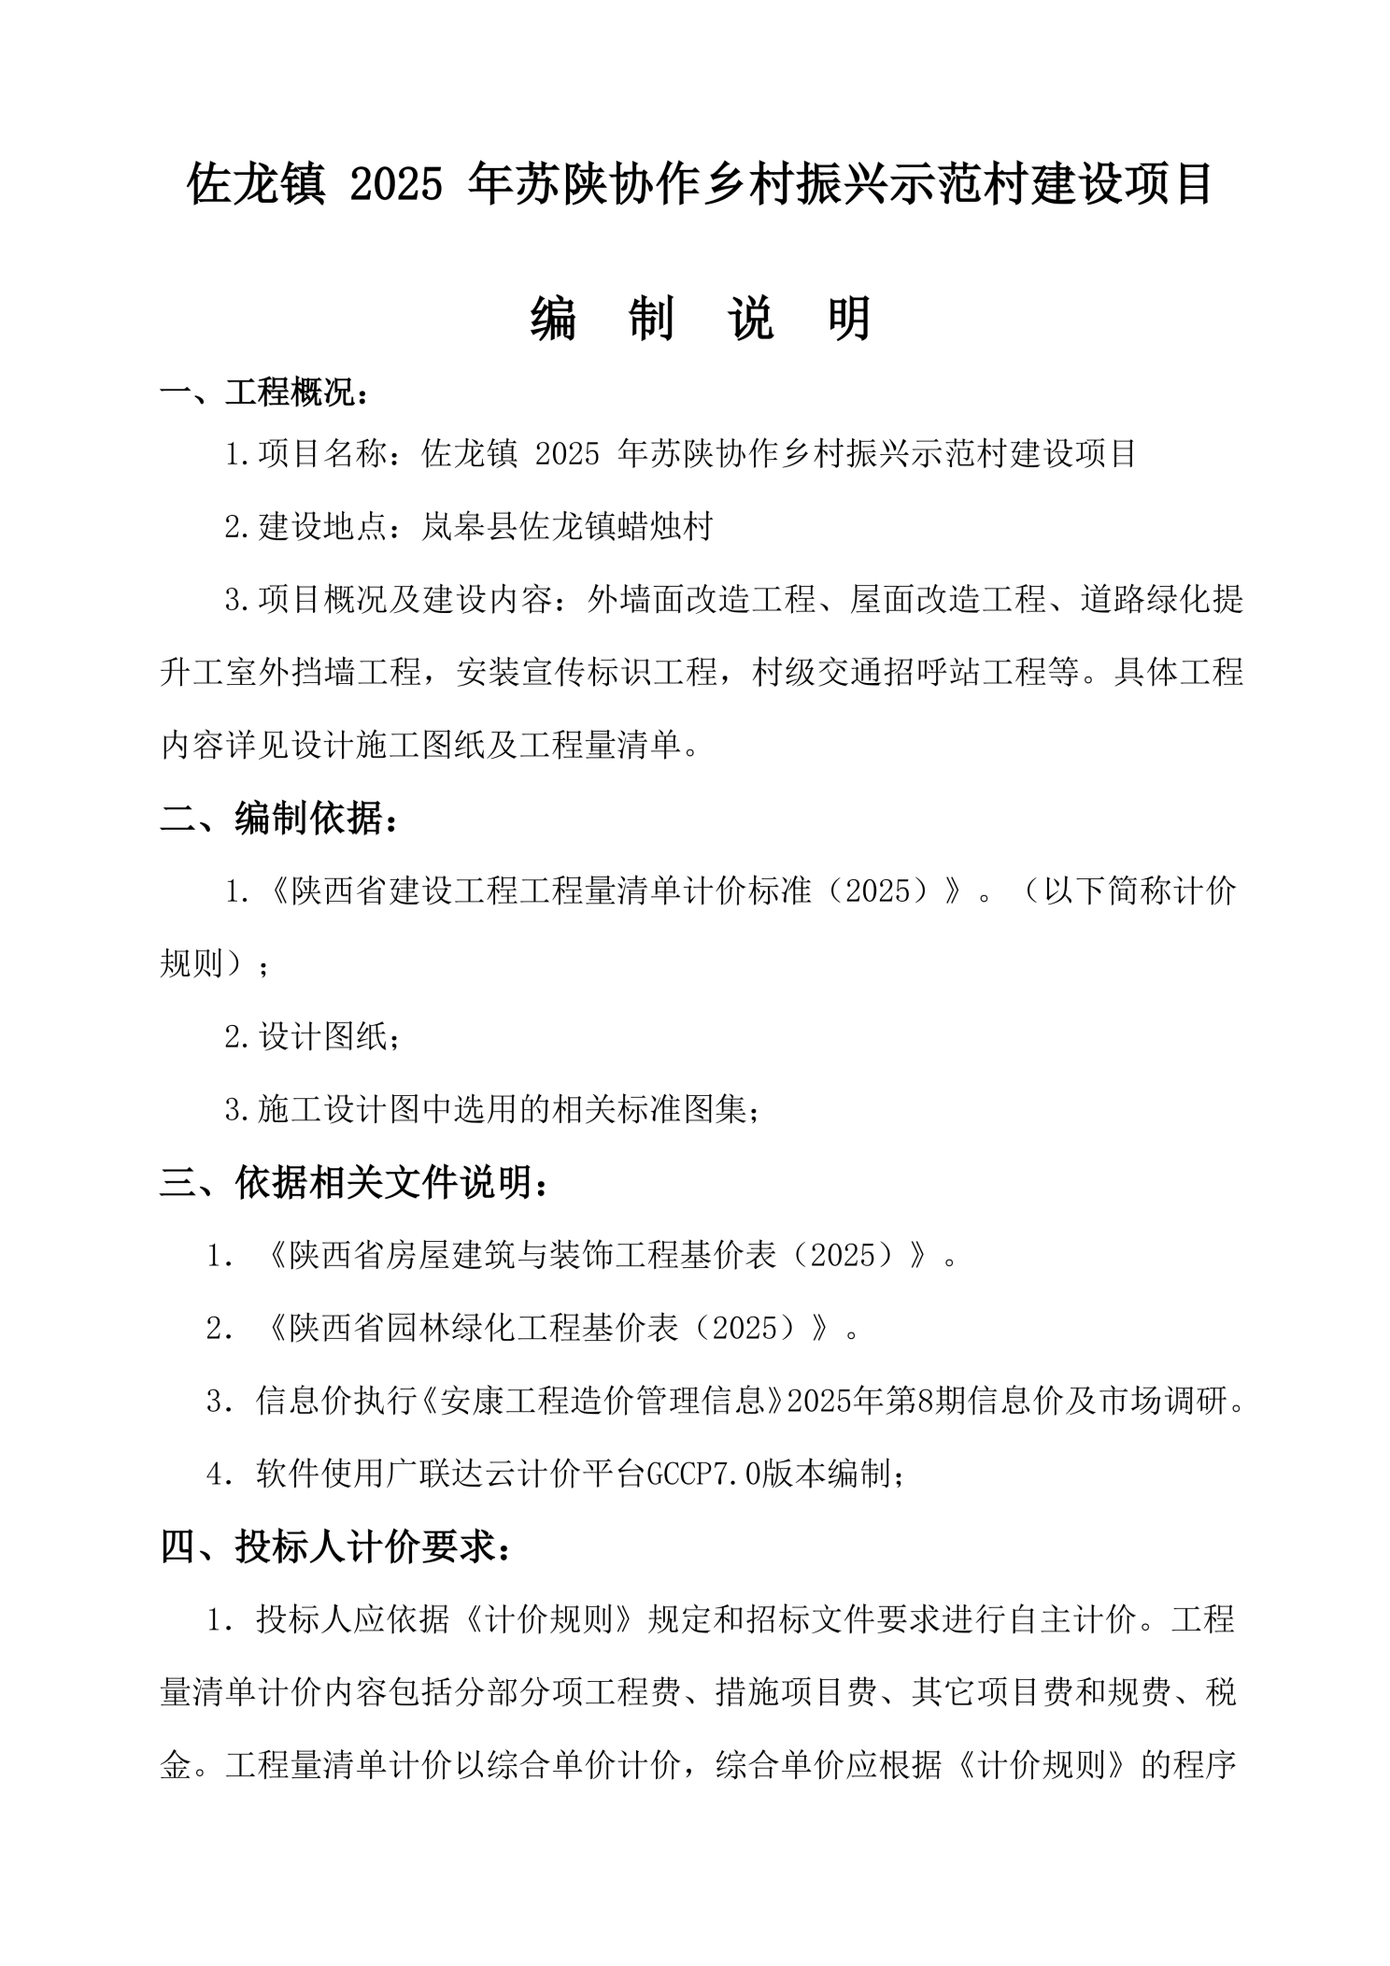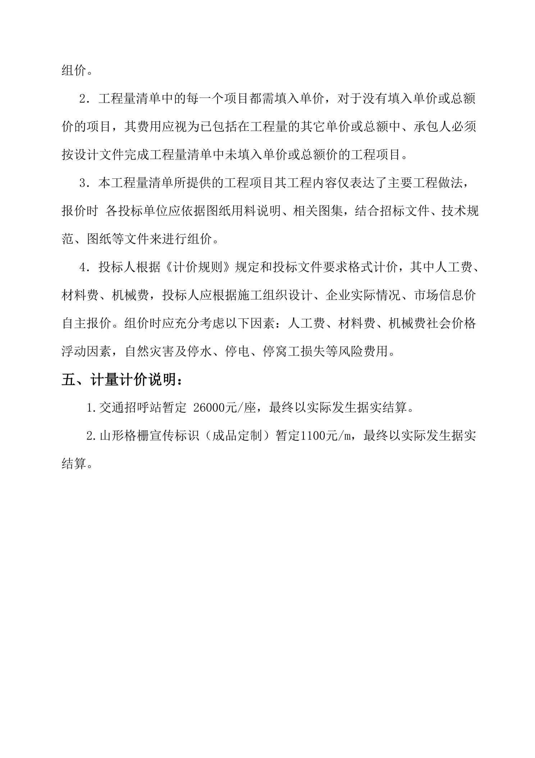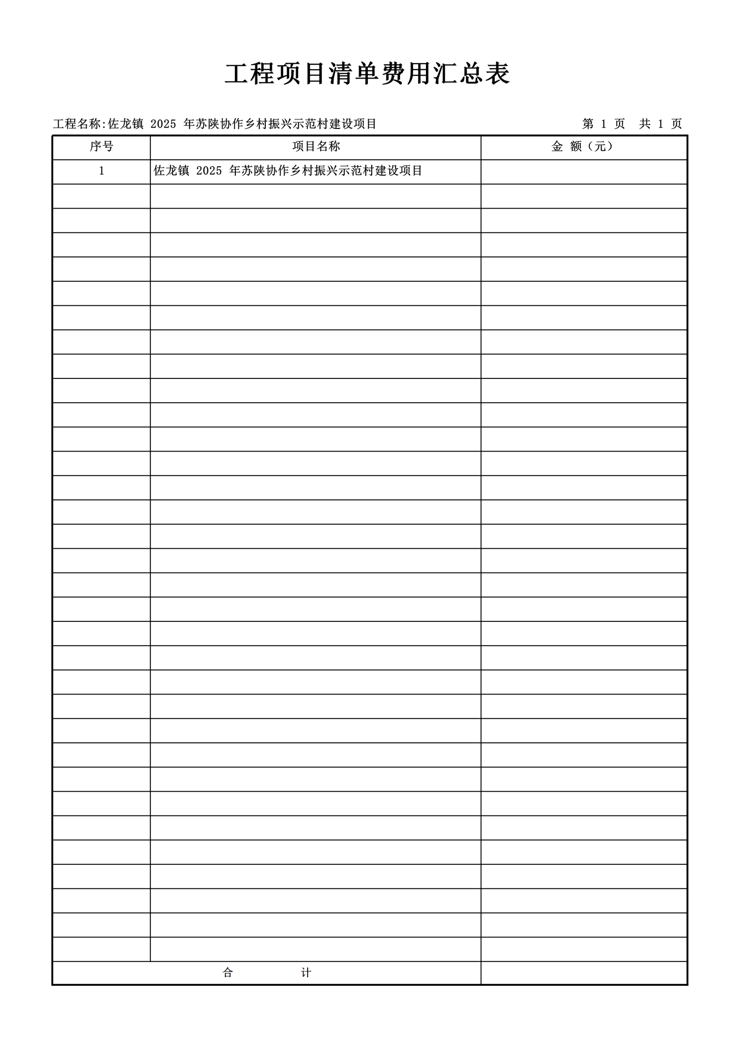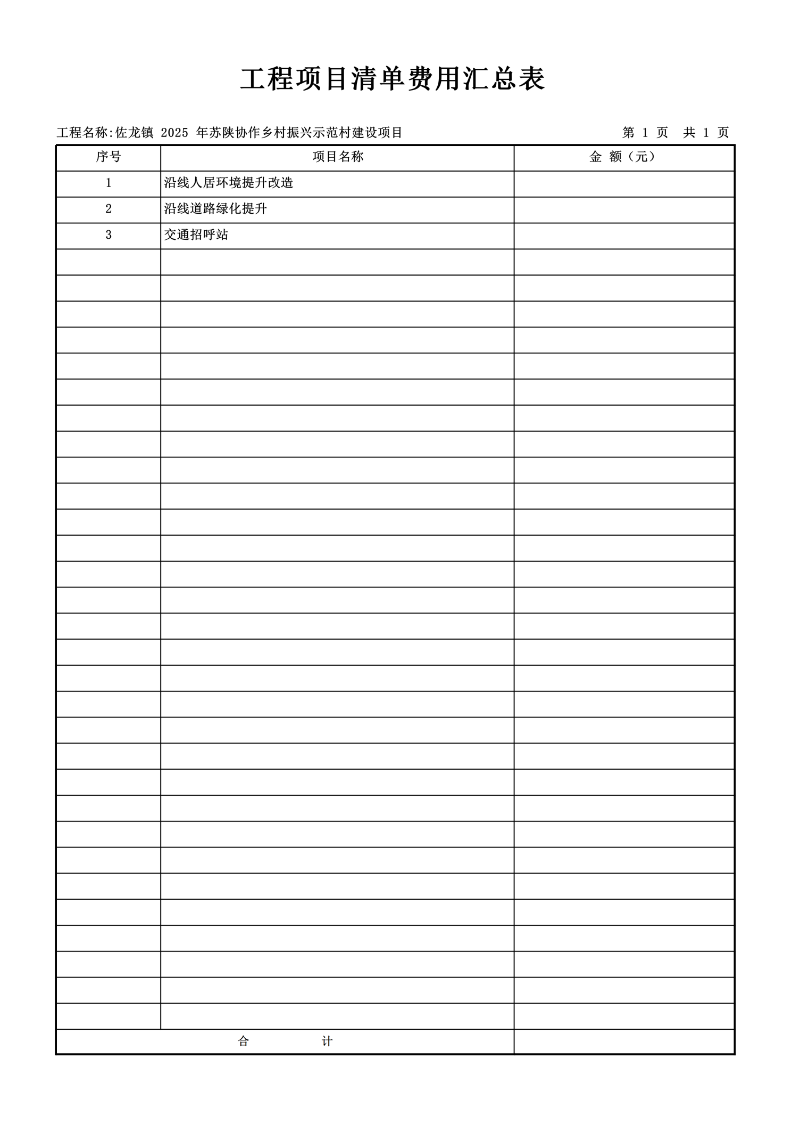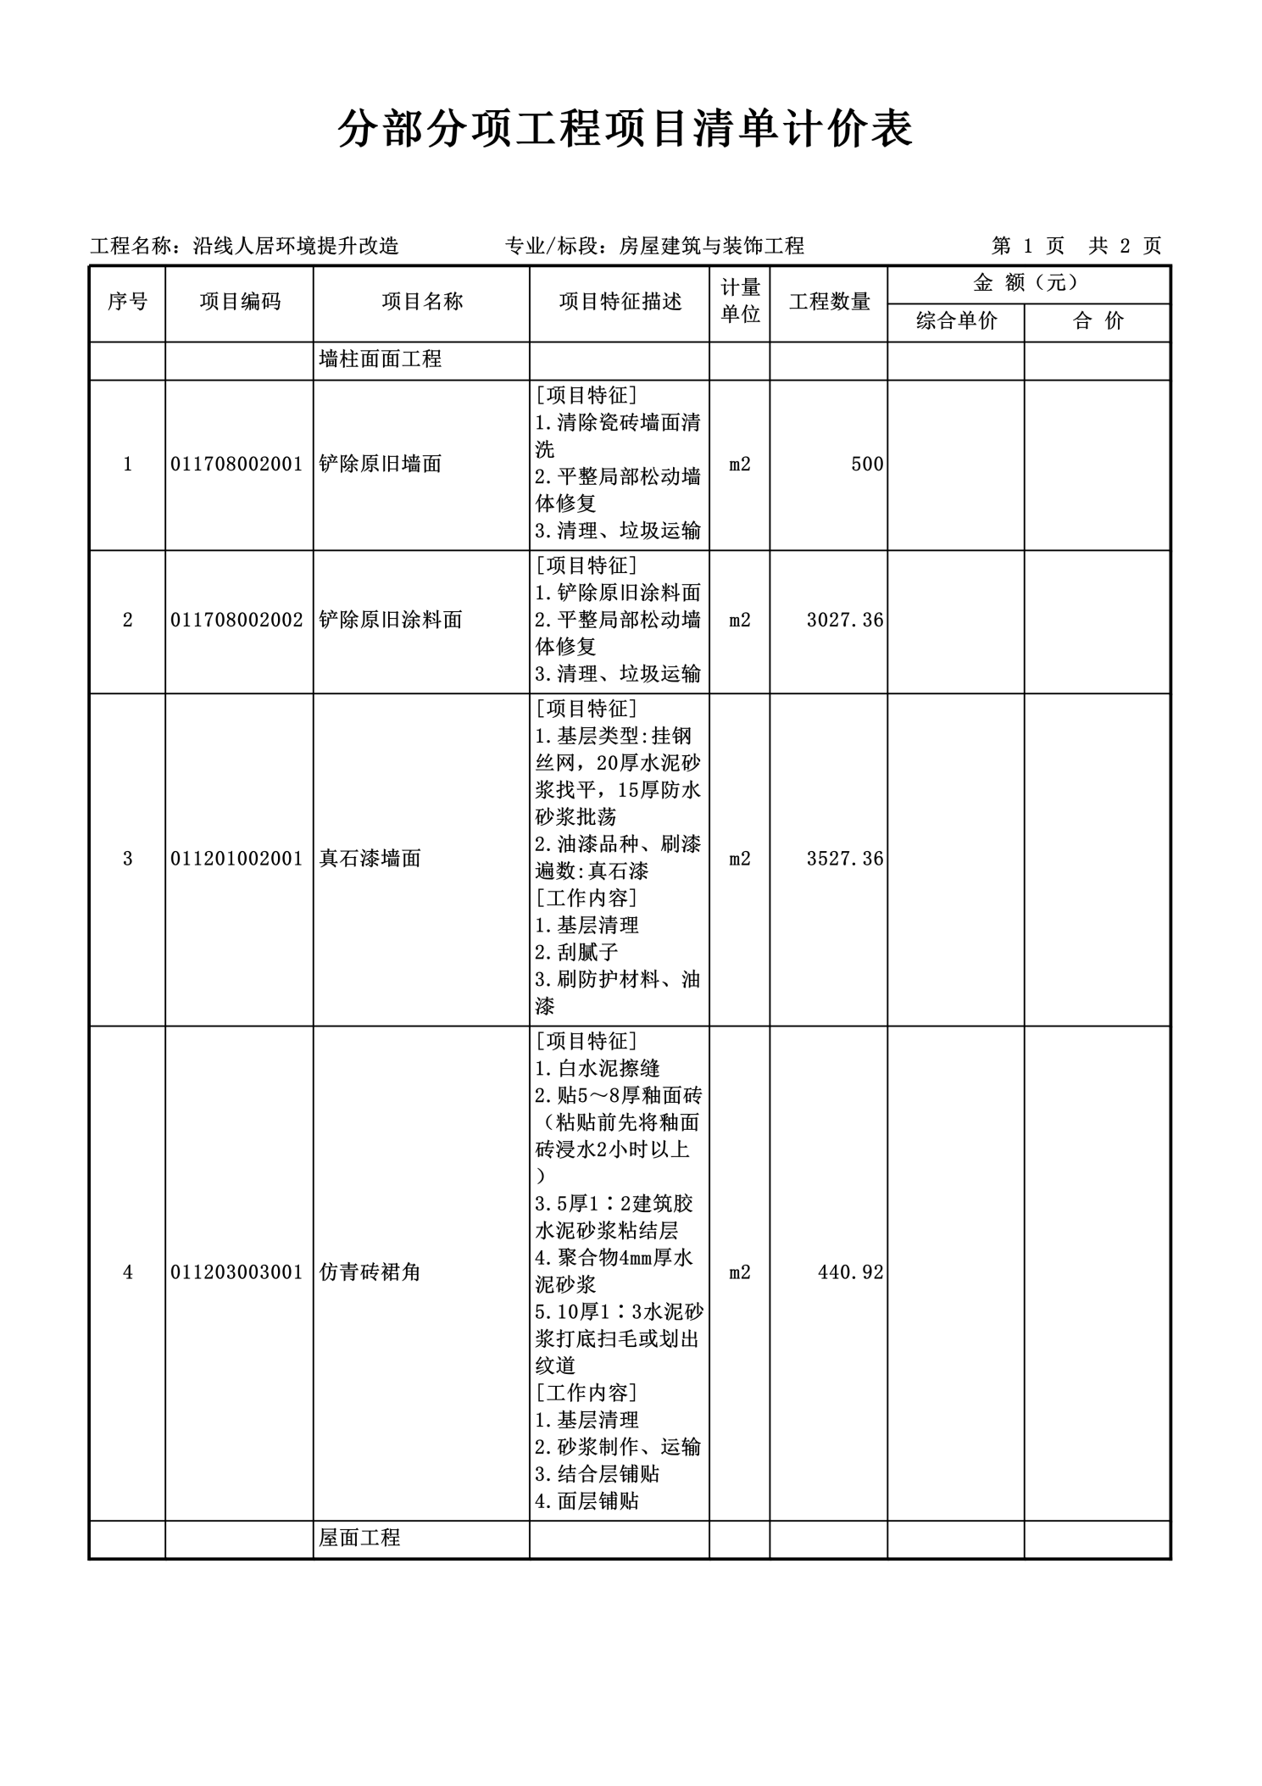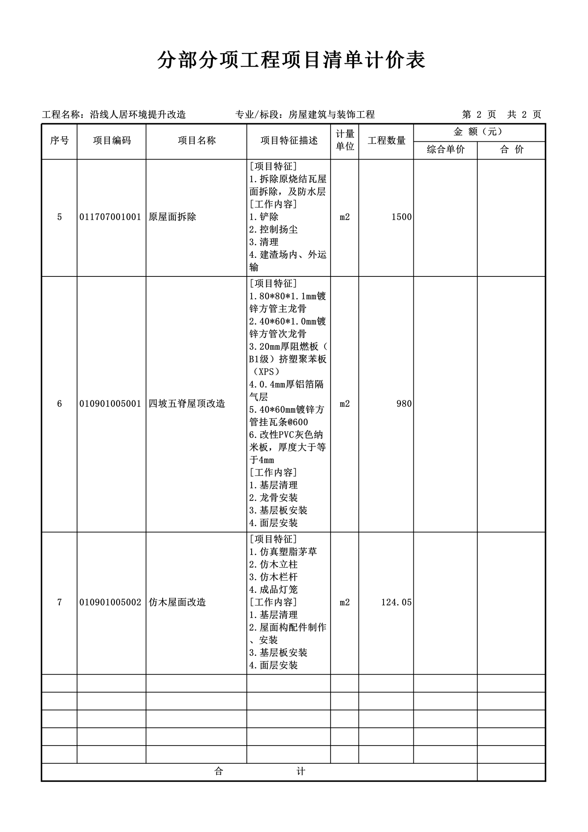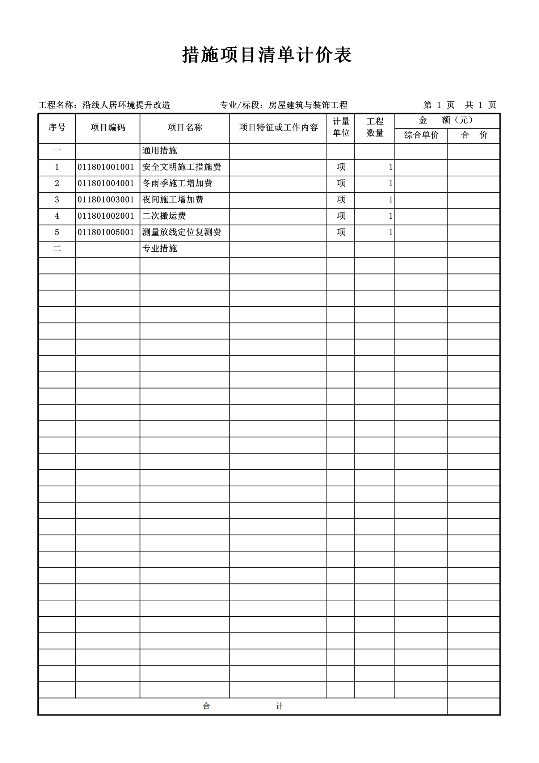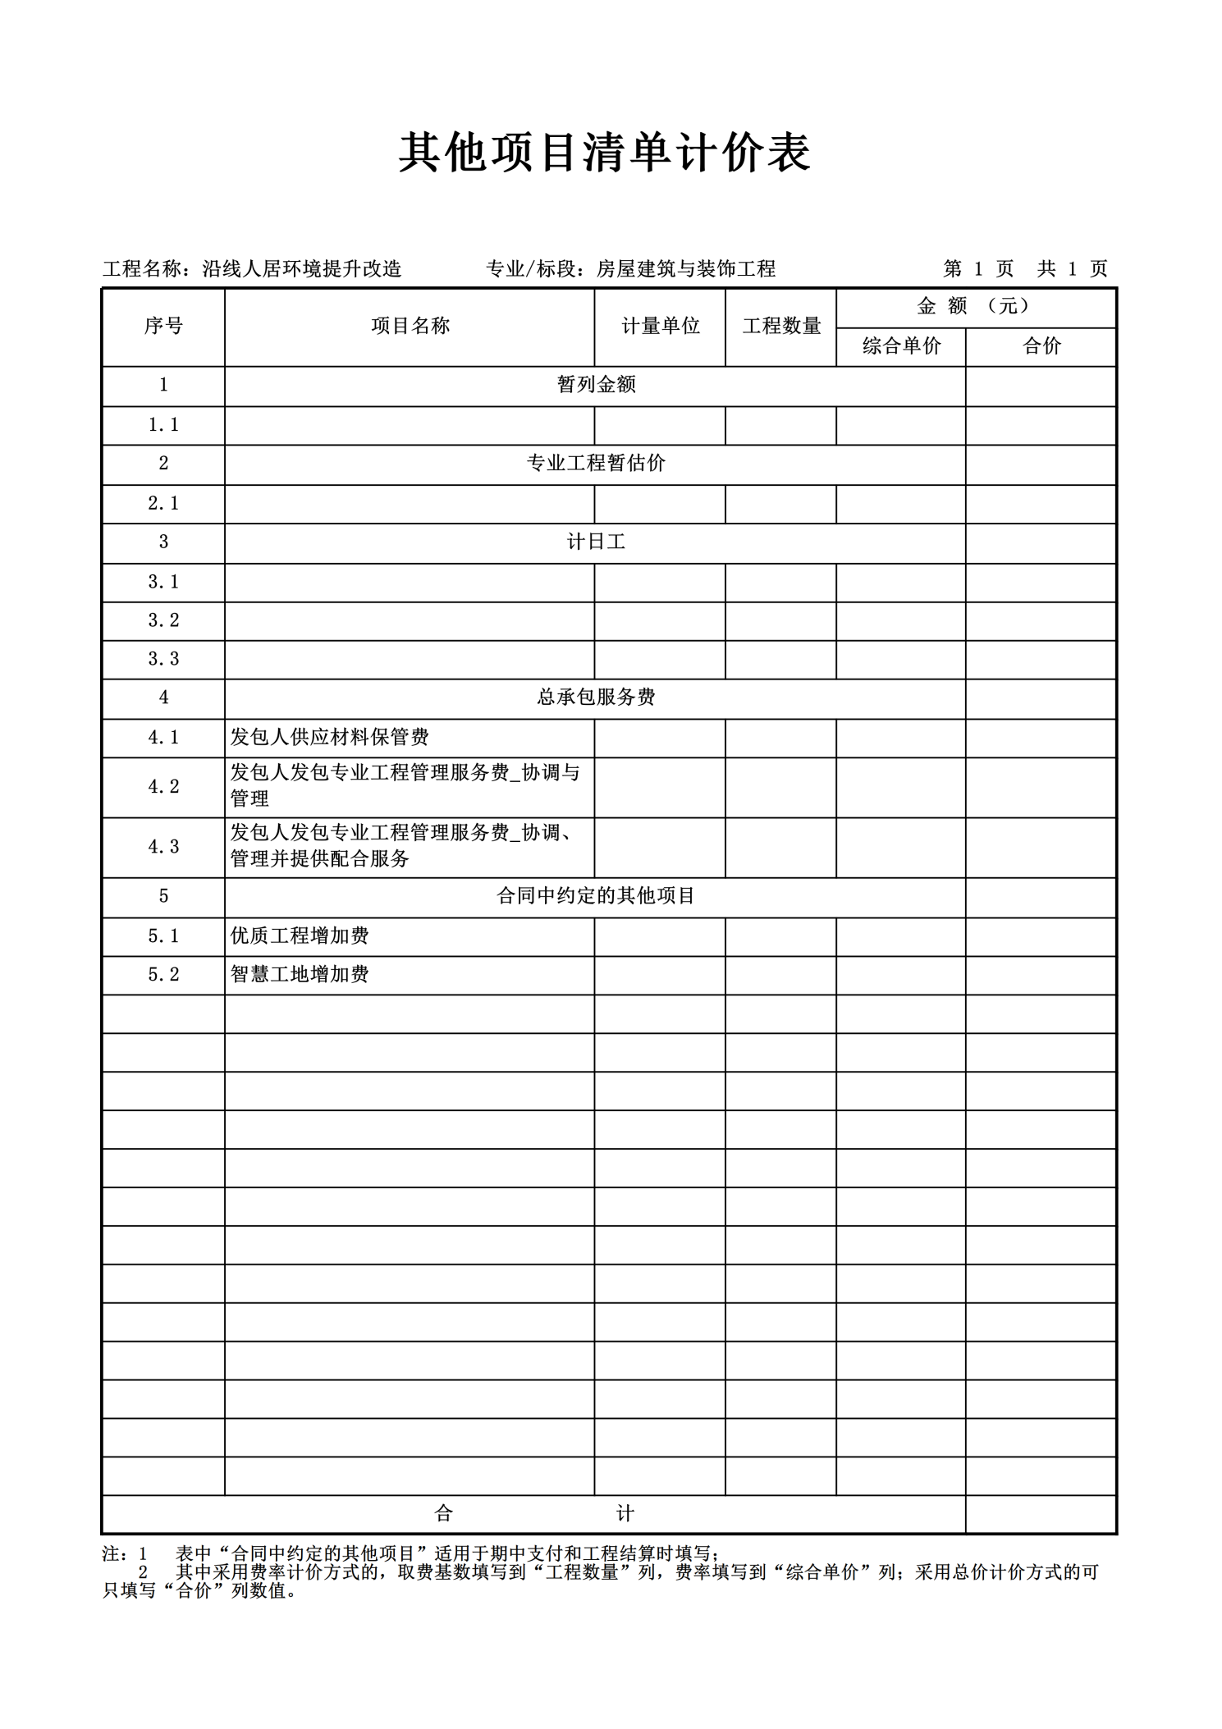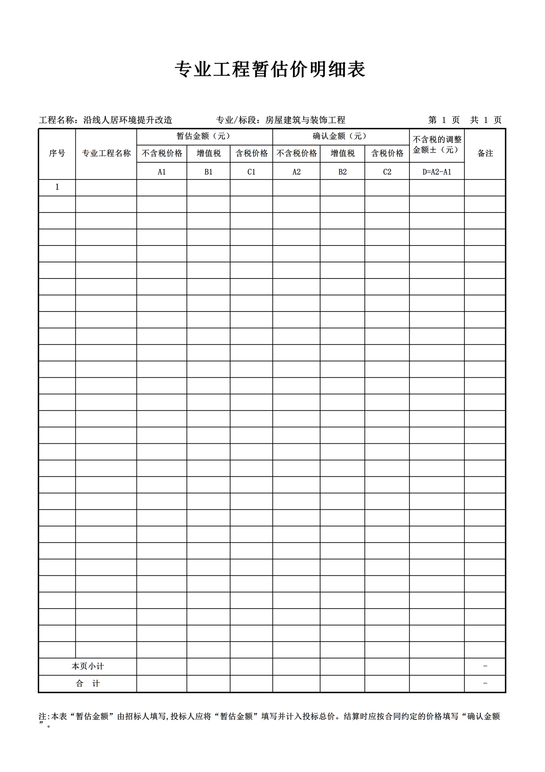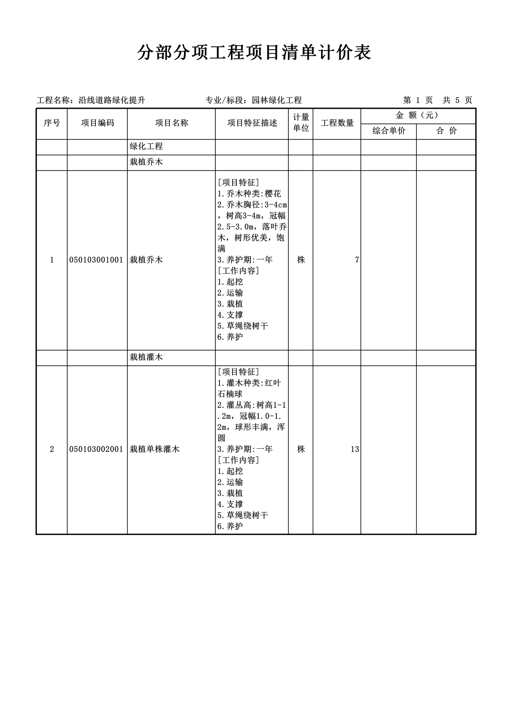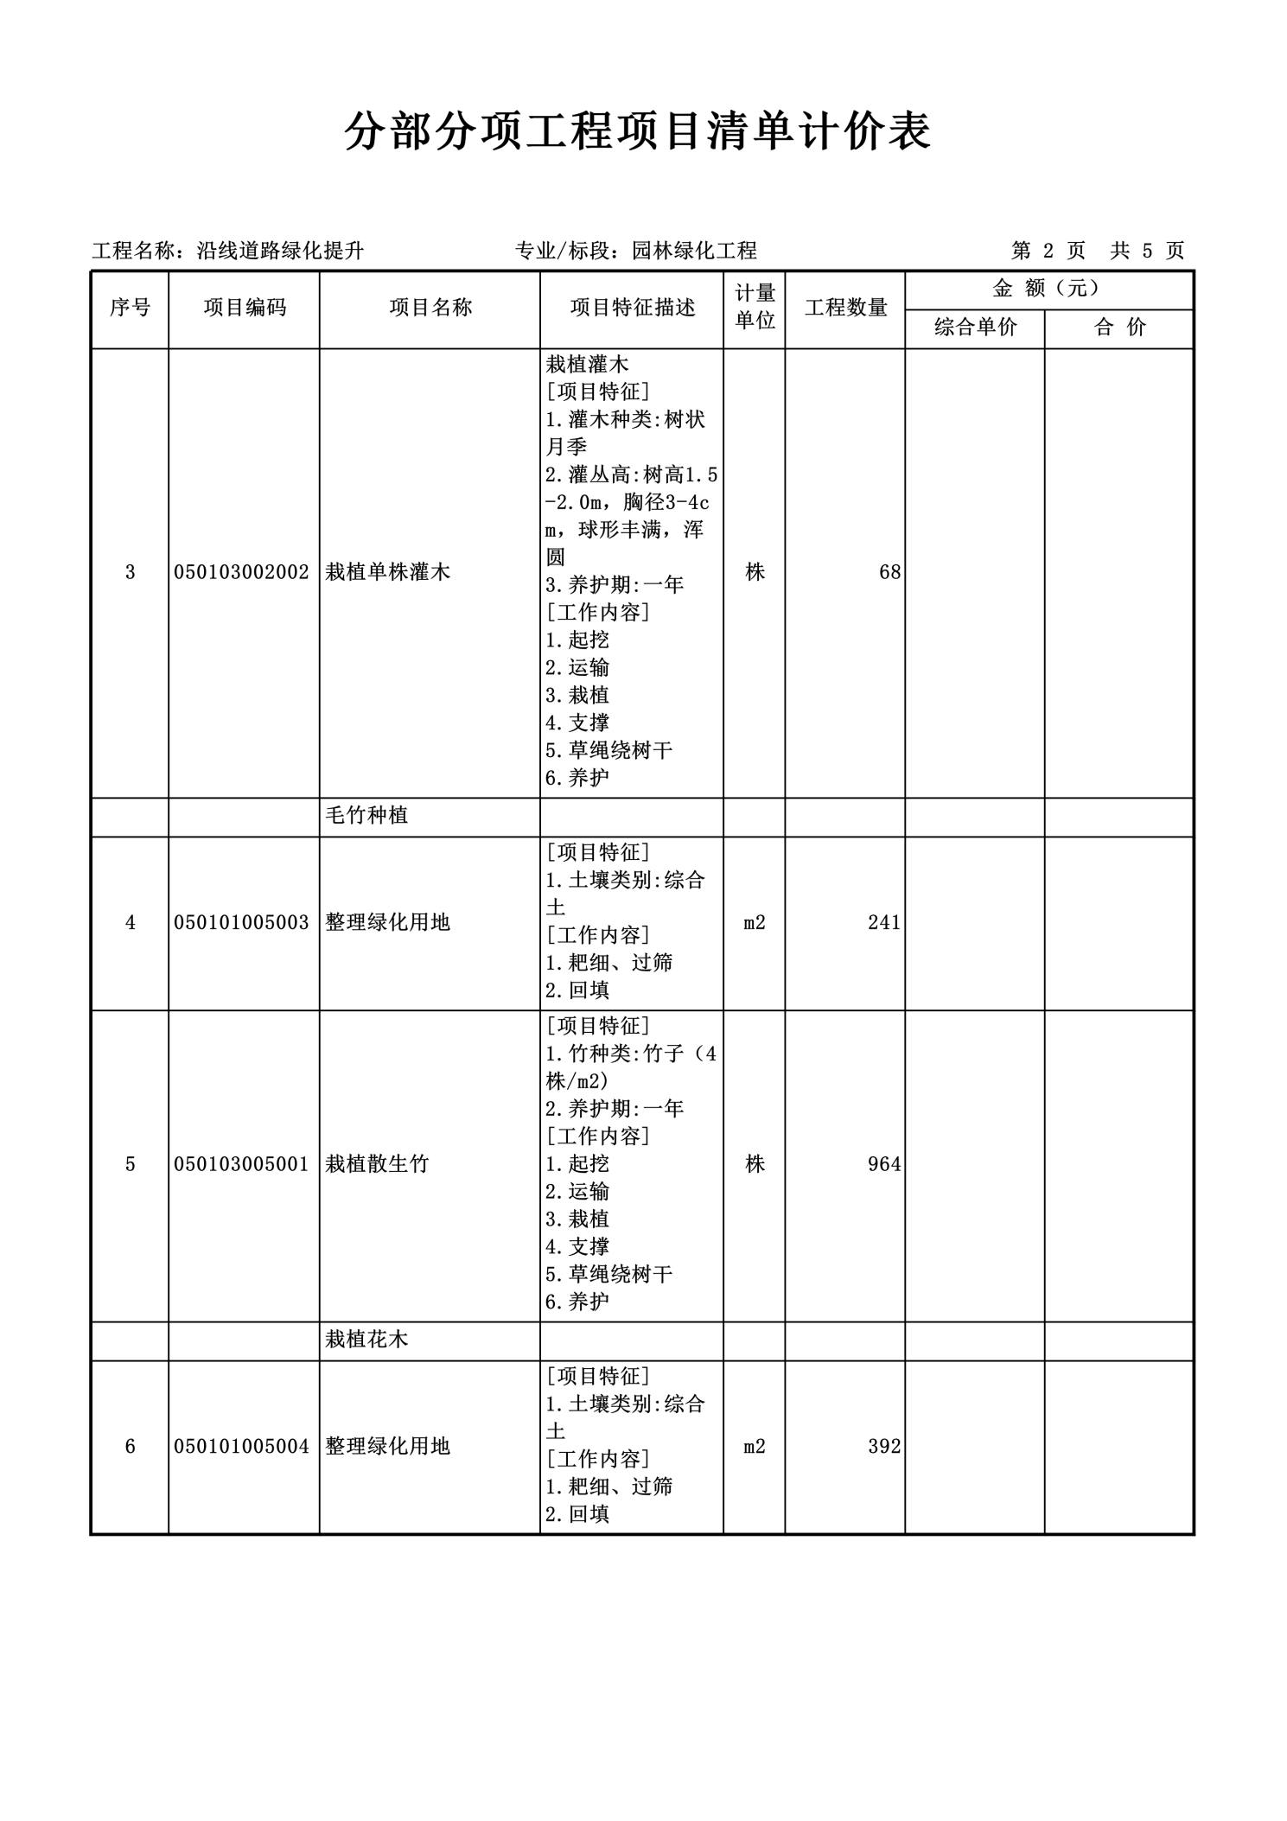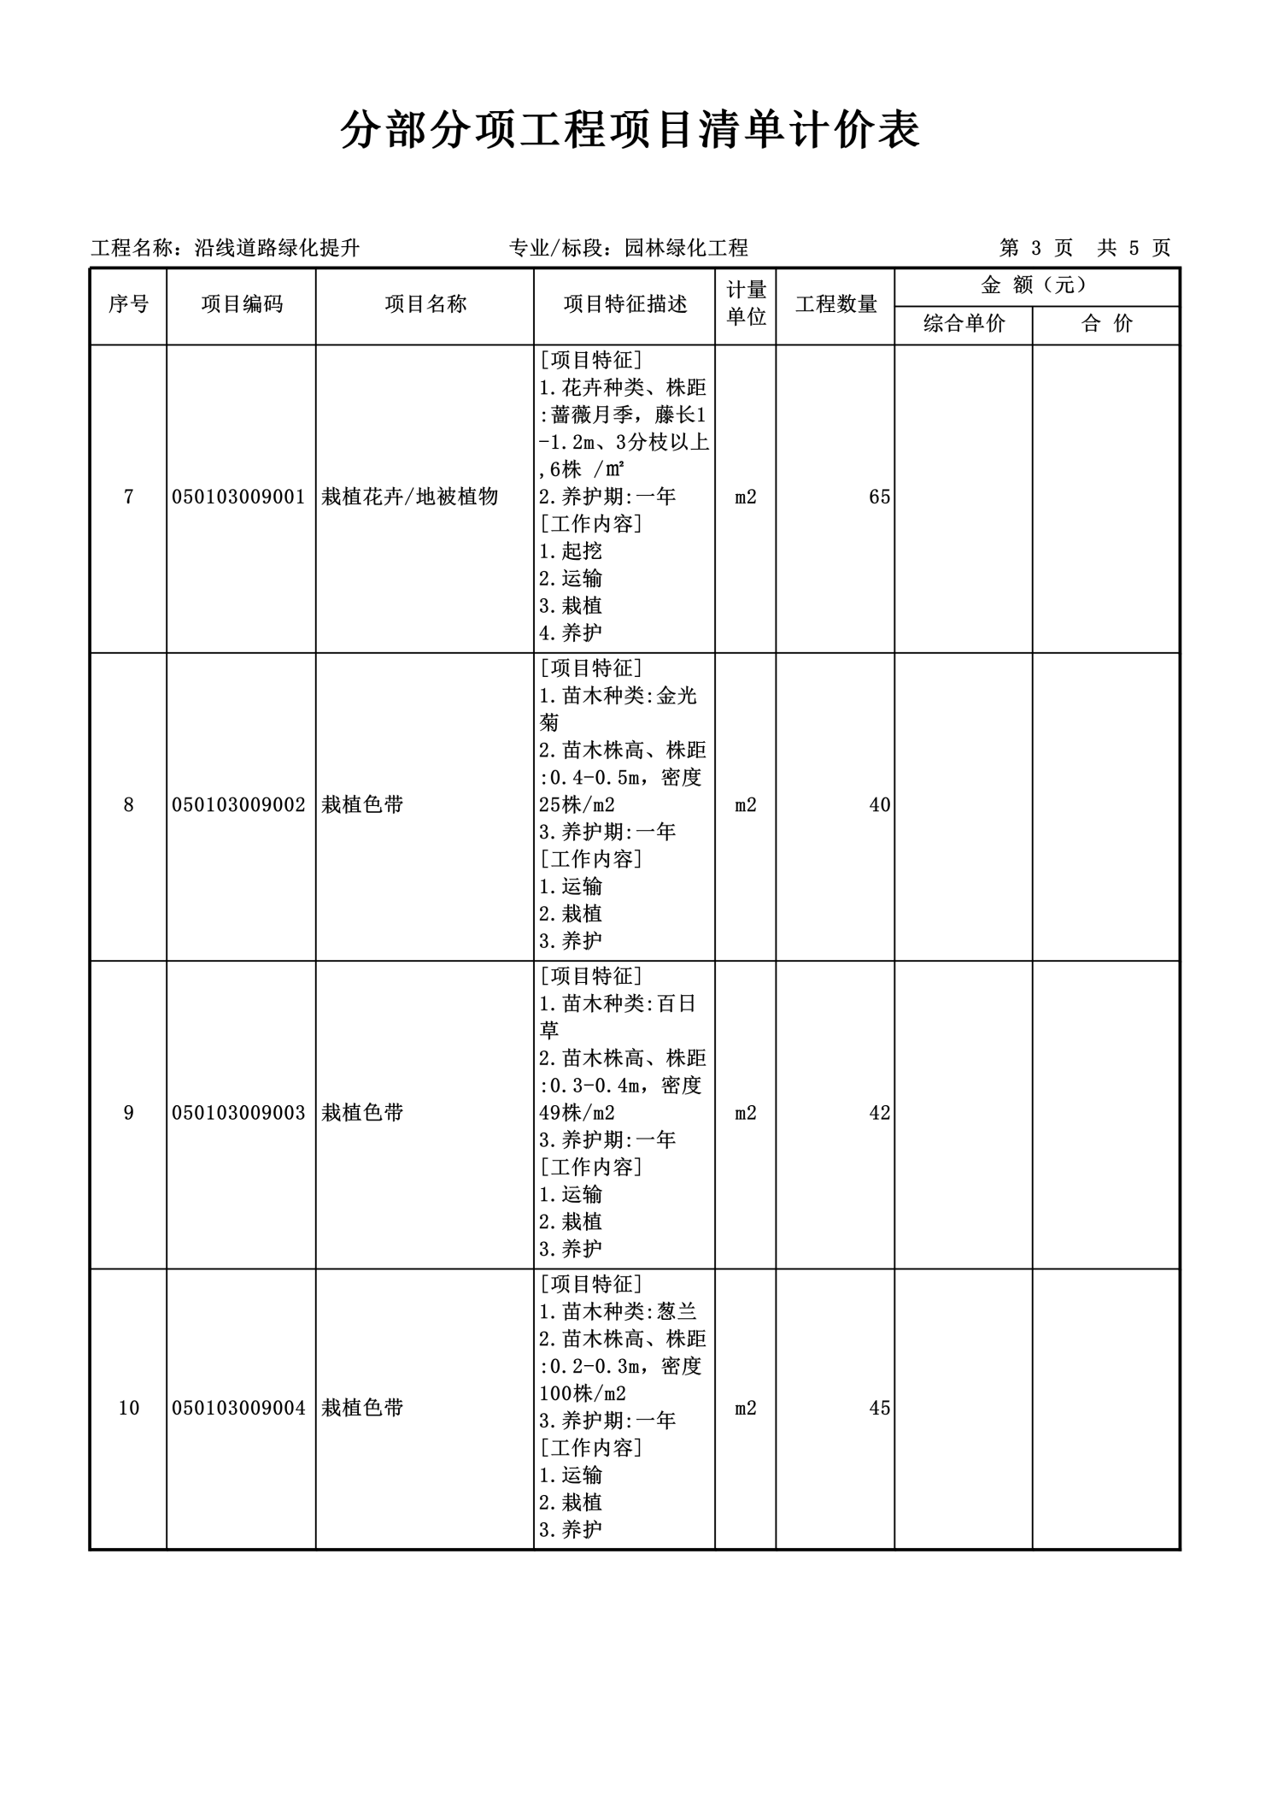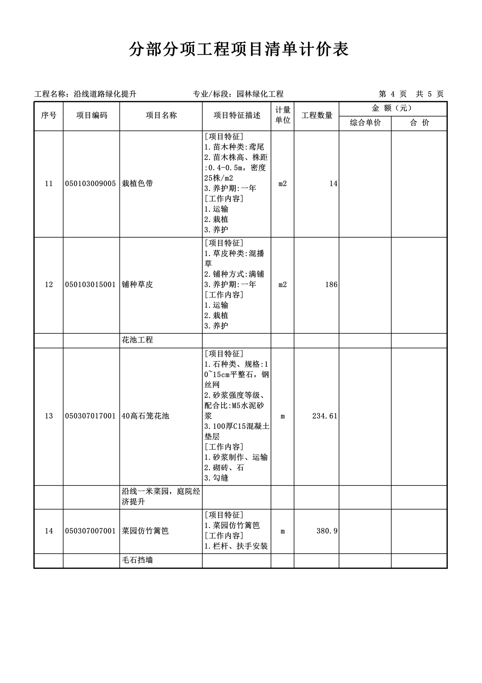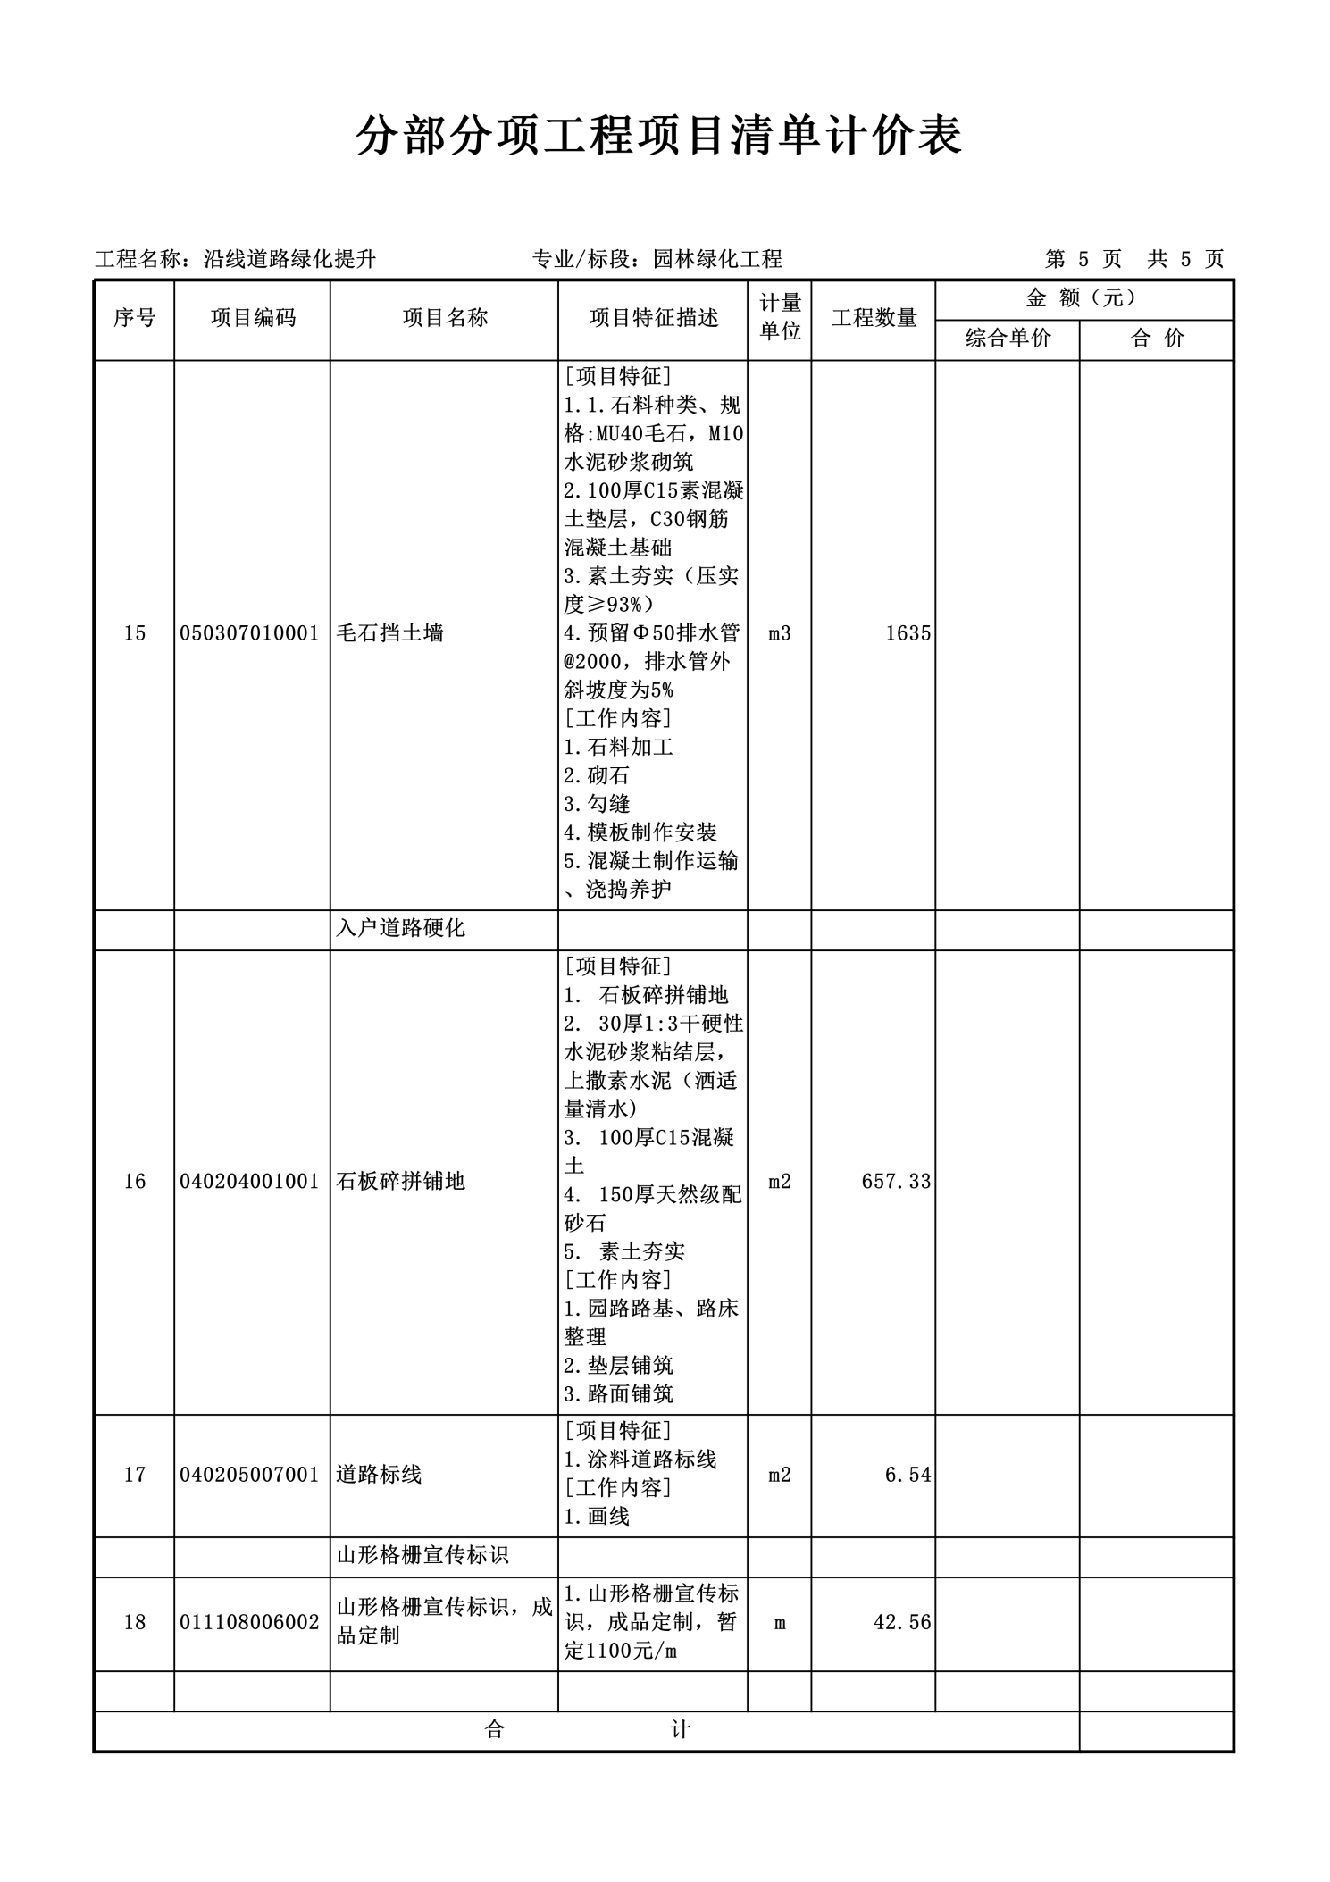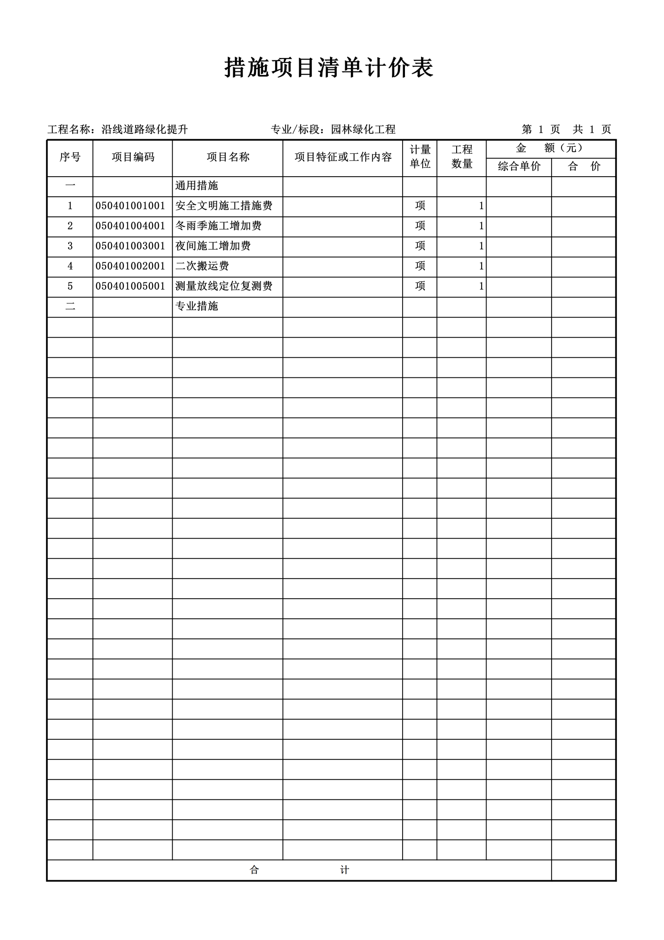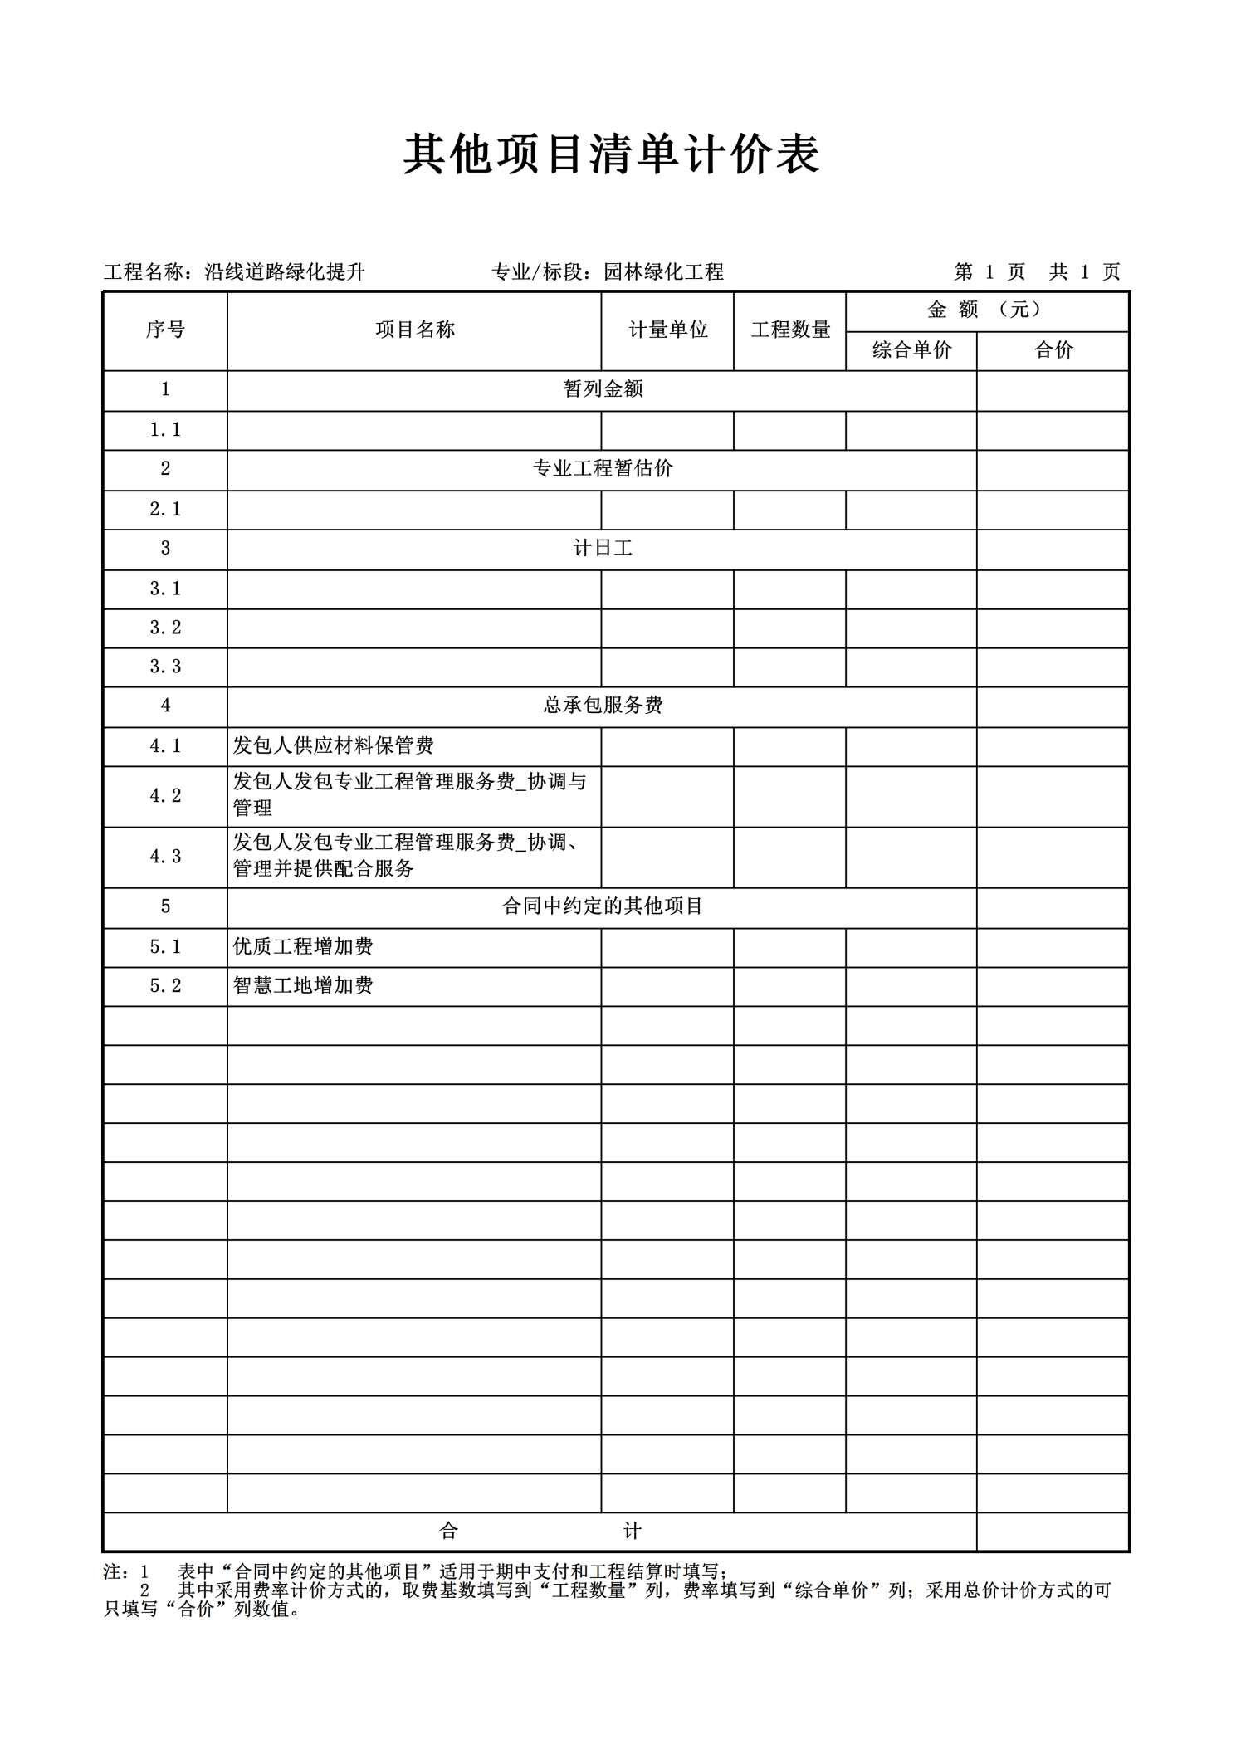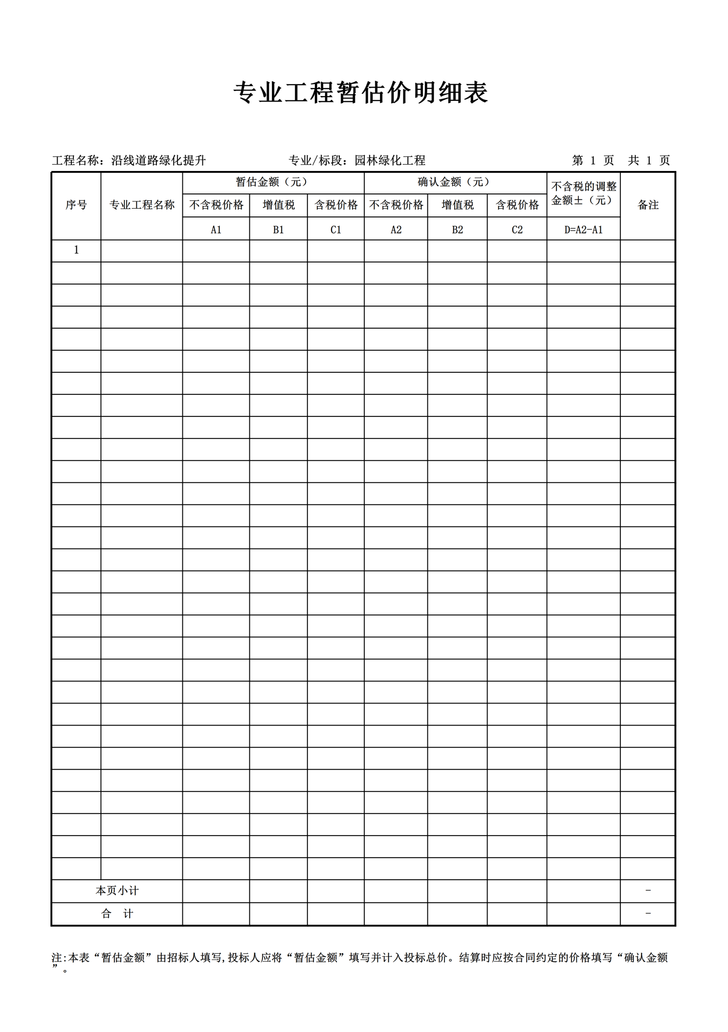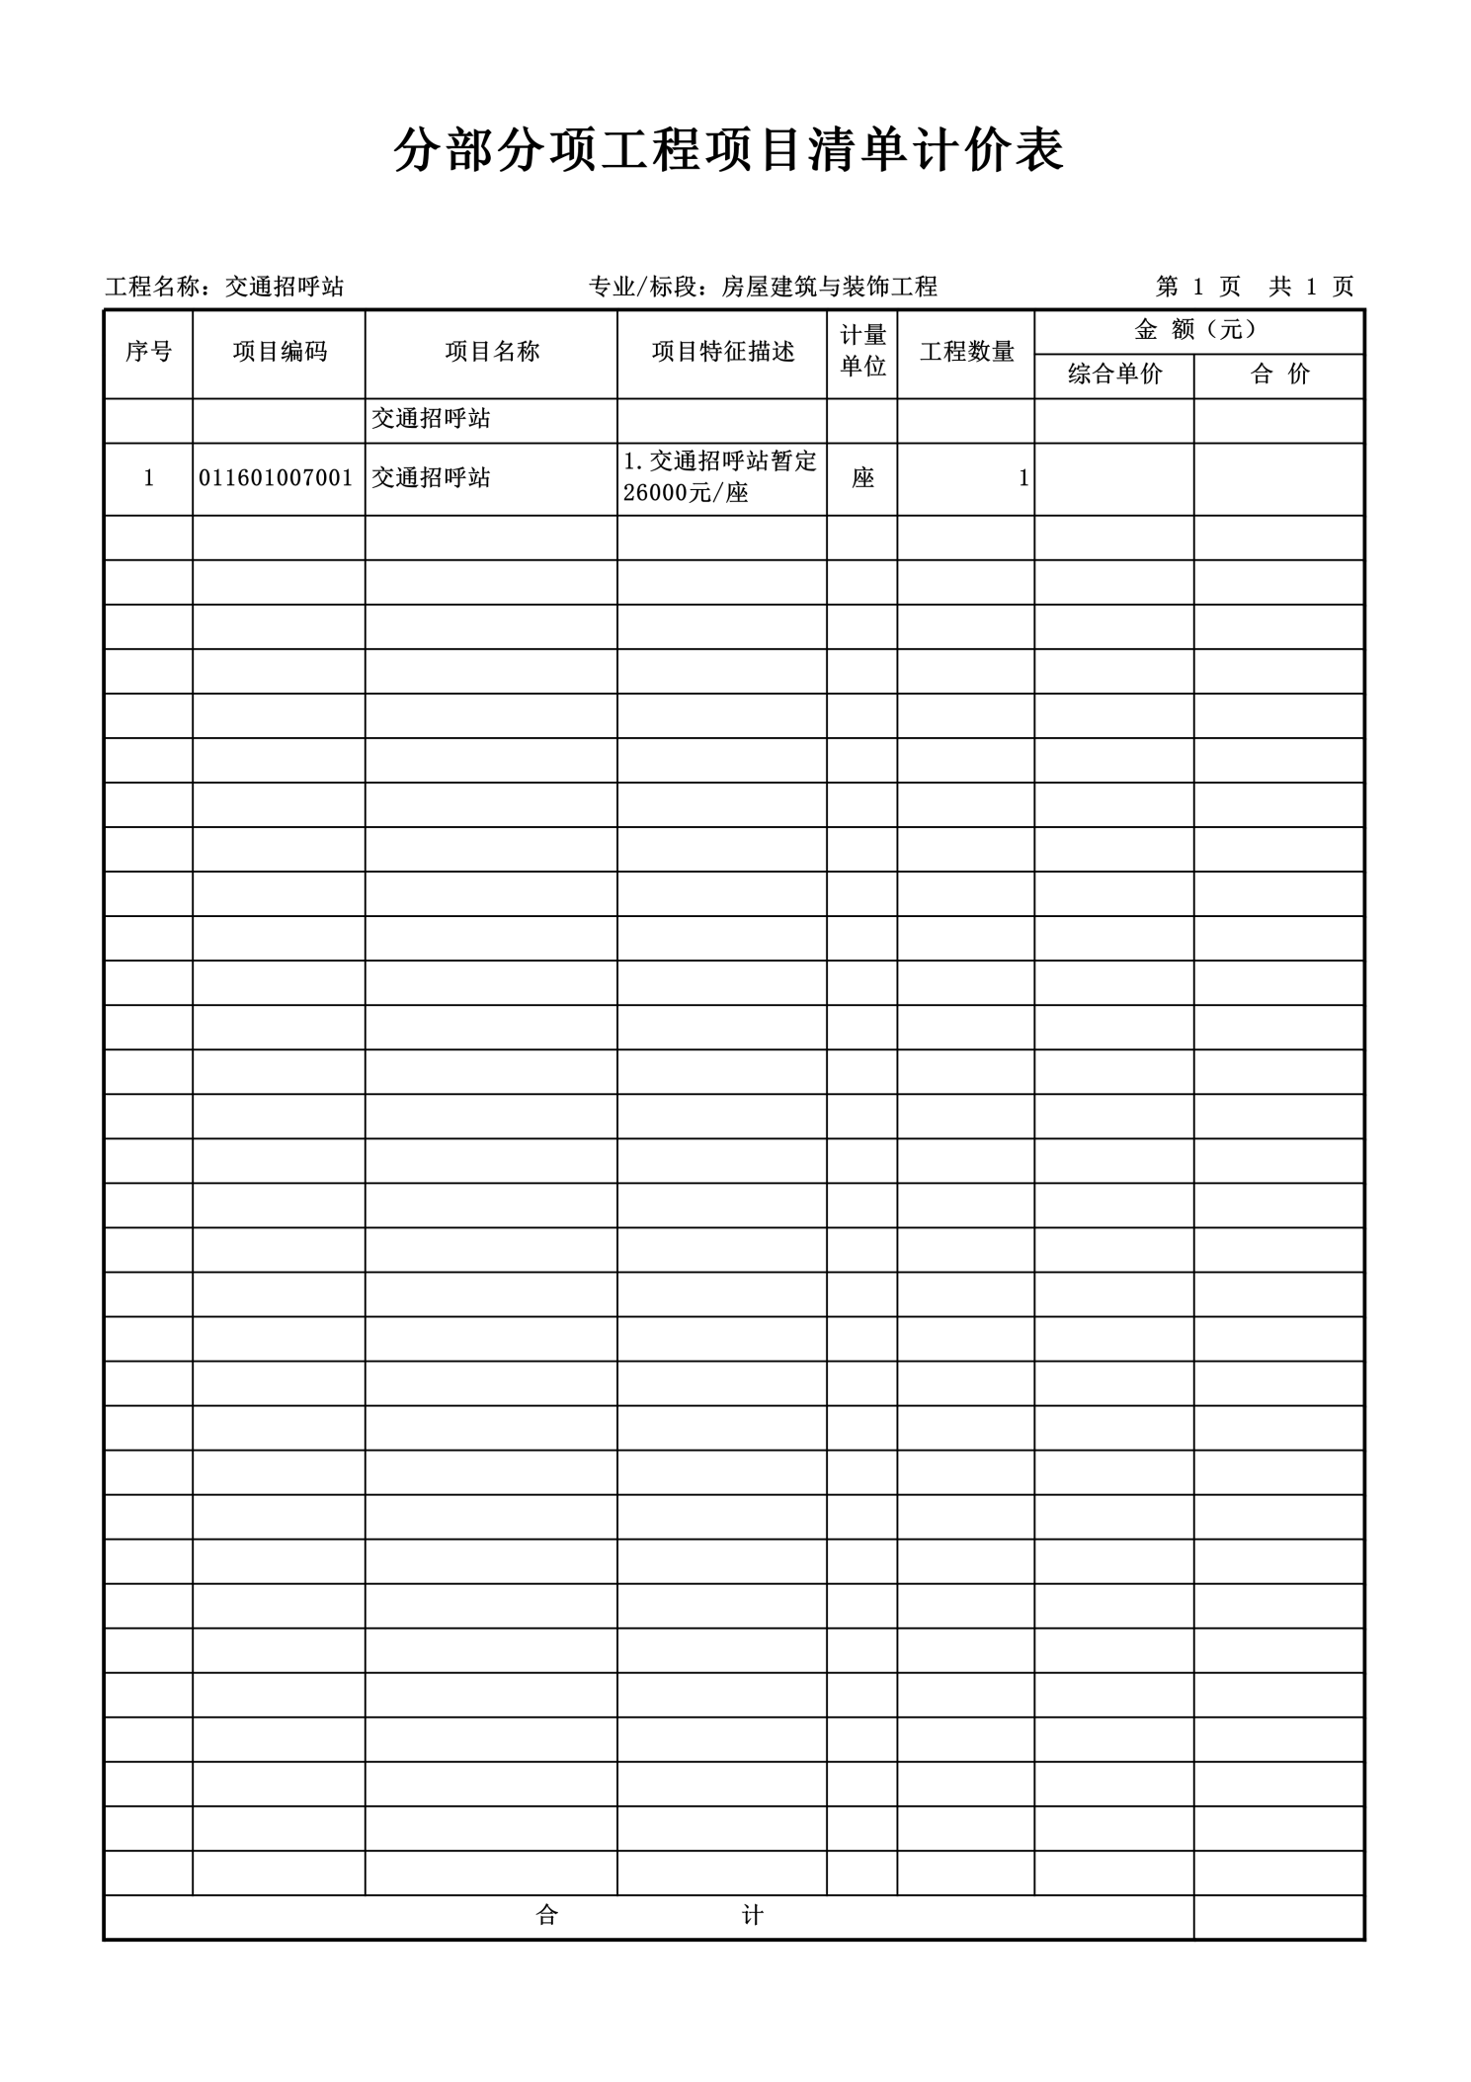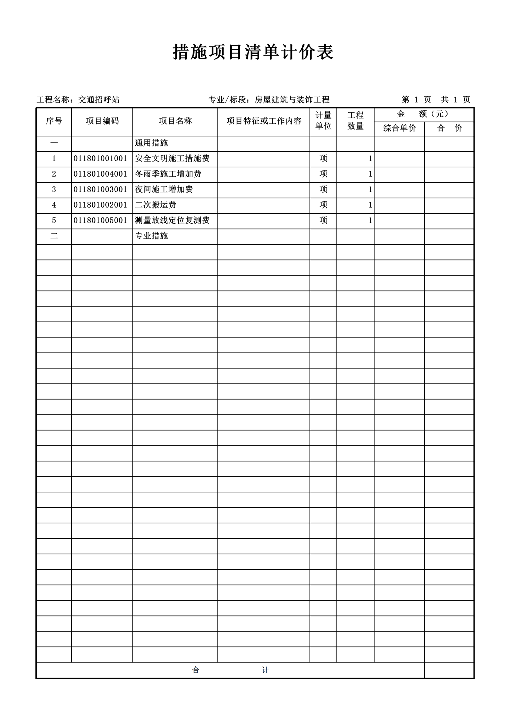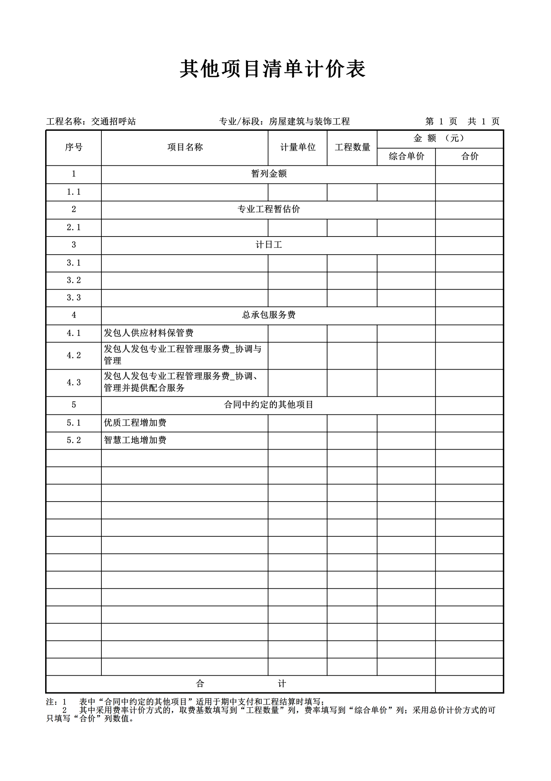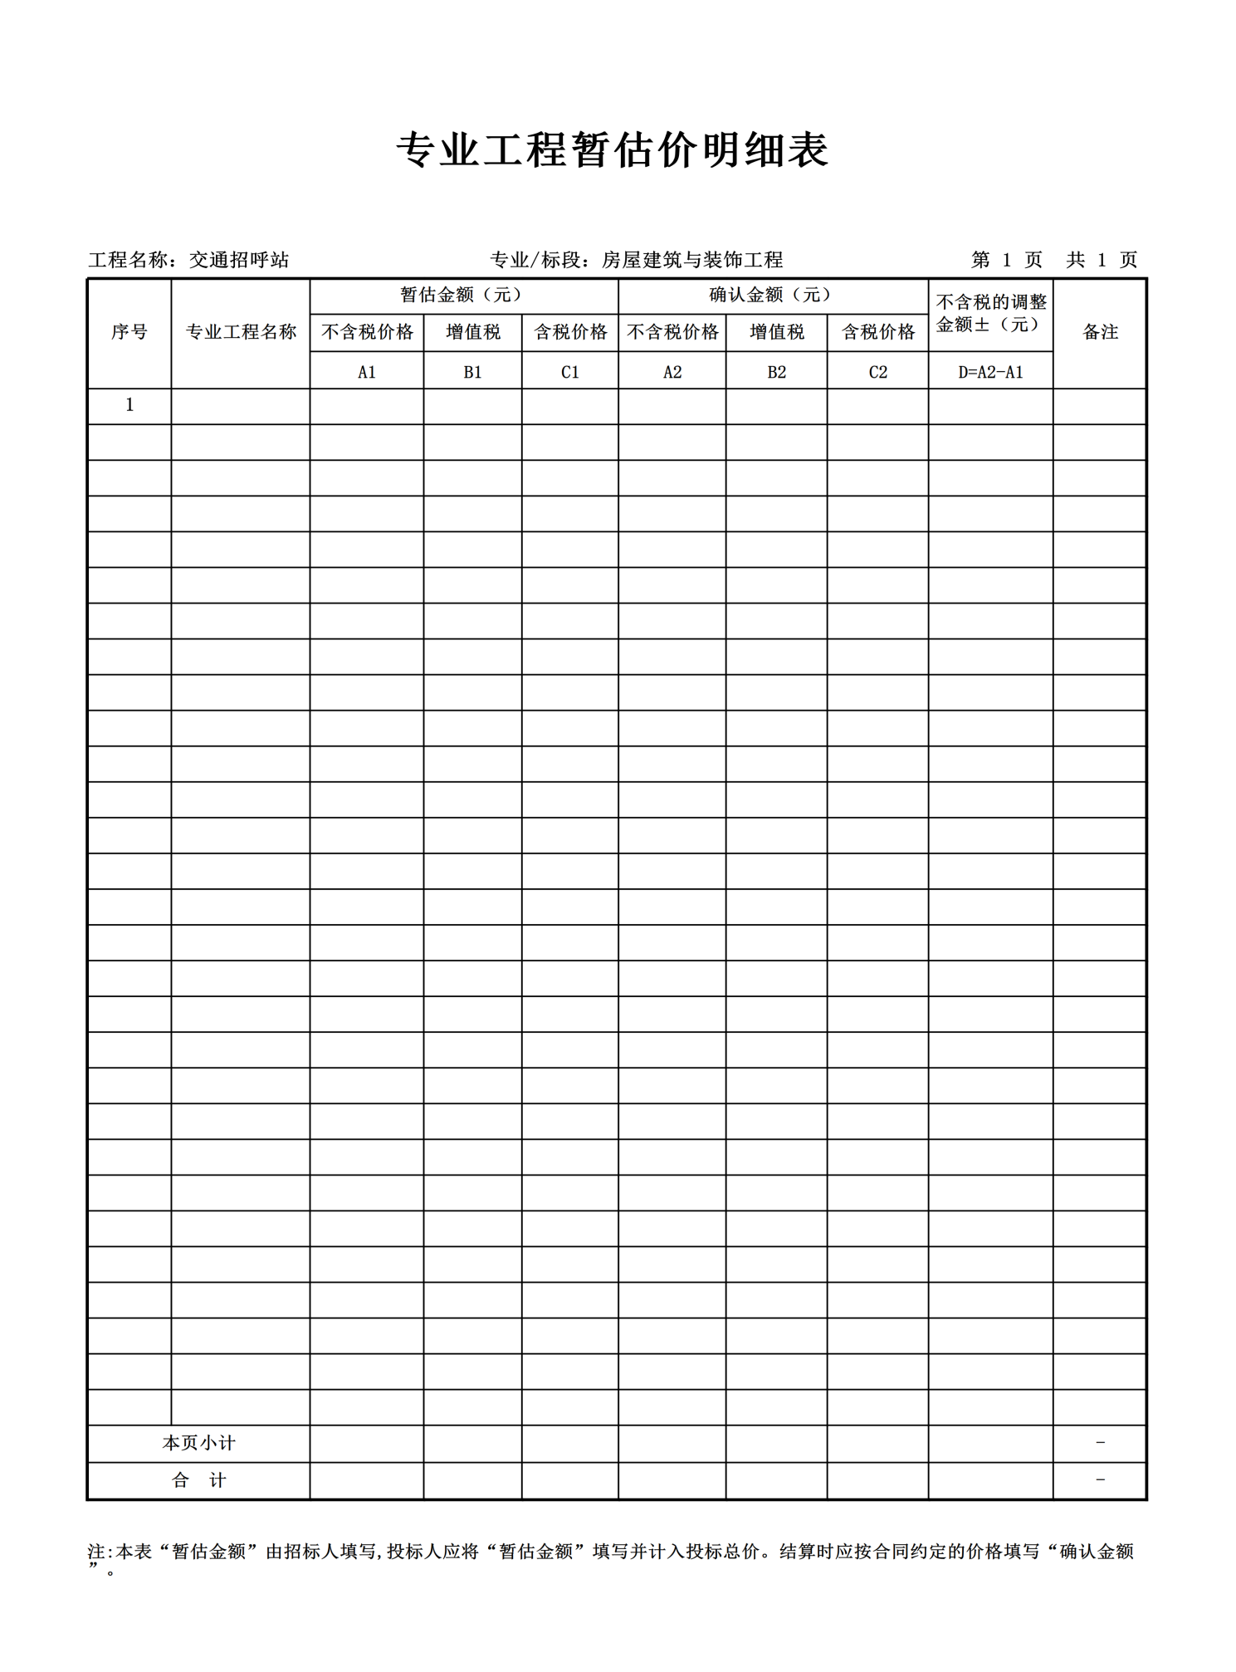
注：本采购项目图纸文件过大，平台附件上传不了，如需要可联系代理公司获取。

第四章 商务要求
一、项目名称: 佐龙镇2025年苏陕协作乡村振兴示范村建设项目。
二、工期: 自合同签订之日起30日历天。
三、工程质保期: 根据《建设工程质量管理条例》及有关规定，工程的质量保修期如下：
质量保修期自工程竣工验收合格之日起计算。
四、建设地点: 岚皋县佐龙镇。
五、付款方式:
1 、合同签订后10日内按合同总价款可支付40%的工程款，后期按工程进度最高可支付合同总价款90%的工程款；施工完毕及验收合格并经审核、审计决算后，支付剩余工程款，施工单位出具无质量问题保证承诺书，在保质期内若发生质量问题，施工单位无条件进行整改到位，直至质量达到合格，一切费用由施工单位全部承担。
2 、支付单位为：岚皋县佐龙镇人民政府。
发票开具的“单位名称”为：岚皋县佐龙镇人民政府。
3 、结算方式：银行转账。
六、质量验收标准: 合格,符合国家现行施工及验收规范。
七、技术标准规范
1.本项目的施工必须符合国家有关工程建设标准强制性条文和建设部关于建筑施工方面现行标准、规范、规程和办法等。
2.施工单位在施工过程中使用或参考上述标准、规范以外的技术标准、规范时，应征得业主或业主指定的代表人的同意。
3.施工单位在施工中必须使用中华人民共和国《工程建设标准强制性条文》规定的标准、
规范。
4.建设成果必须通过建设行政主管部门的组织验收。
八、服务质量要求
1.严格按照国家现行标准、规范要求进行建设施工；
2.建设施工要体现实用性、高质量、高标准的环保理念。
3.在满足基本必要的建设施工时间内，施工进度应满足采购人提出的要求。
4.无条件协助采购人解决各种与建设施工有关的问题。
九、合同实施:
1.成交单位应在合同签订后 3 个工作日内安排人员（项目管理机构人员组成）就施工等工作进行安排、部署。
2.若因成交单位原因未能在工期内完成合同规定的义务，由此对采购人造成的延误和一切损失，由成交单位人承担和赔偿。
3.在施工过程中，若发生设计变更，某分项工程实际工程量比合同清单工程量增减 10%以上且该分项工程中标综合单价高于或低于最高限价中对应单价 10%以上时，则该分项工程量增加部分或减少部分的结算单价均按照最高限价中对应单价同比例（招标时中标价与最高限价之间的下浮比例）下调执行。
4.若工程量清单或合同中没有适用于变更工程项目价格的，变更工程的综合单价应该根据当期的市场材料价格套用相关定额后重新组价，并按照最高限价与中标价下浮的比例同比
下调执行。
十、违约责任
1.按《中华人民共和国民法典》中的相关条款执行。
2.未按合同要求提供工程或工程质量不能满足采购人要求，采购人有权终止合同，同时报陕西省建设行政主管部门对其违约行为进行追究。

第五章 合同主要条款

佐龙镇2025年苏陕协作乡村振兴示范村建设项目
施工合同

甲方（建设单位）：岚皋县佐龙镇人民政府
乙方（施工单位）:
签订日期：2025年 月 日
甲方（建设单位）：岚皋县佐龙镇人民政府
乙方（施工单位）：
根据《中华人民共和国民法典》及有关法律的规定，甲乙双方本着协商一致、自愿合作的原则，就佐龙镇2025年苏陕协作乡村振兴示范村建设项目施工事项达成一致意见，并签订本合同，以供双方共同遵照执行。
- 工程概况
工程名称：佐龙镇2025年苏陕协作乡村振兴示范村建设项目。
资金计划及批复文件：岚发改发〔2025〕367号文件，岚发改农经〔2025〕349号初设批复文件。
工程地点：岚皋县佐龙镇蜡烛村。
主要建设内容：蜡烛村人居环境整治15户及相关配套基础设施。（详见工程量清单）。
- 工程承包范围
承包范围：施工图及工程量清单、答疑文件所包含的全部内容。
- 合同工期
总日历天数：30日历天。
开工日期：2025年 月 日
竣工日期：2025年 月 日。如遇天气等不可抗拒原因，工期可适当延长；若因乙方原因，未能按约定时间竣工，乙方承担违约责任，甲方按500元/天处罚工程违约金。
- 质量标准
工程质量标准：合格，须符合国家相关政策执行标准。
- 合同价款
合同总价：人民币大写： ，人民币小写 元，此费用含所有费用。
六、付款方式
双方约定签订合同后，乙方材料设备到达施工现场，预付工程款40%；后续按工程进度付款；工程全部完工，初验收合格、乙方的结算单经审计完毕后，支付最终审定总金额的100%(为了优化营商环境，按“岚财发〔2022〕20号”文件规定要求，不收取工程质保金，双方约定工程质保一年，质保期内乙方免费维修）。
七、“以工代赈”方式约定：
为落实国家“以工代赈”政策，双方约定乙方优先聘请本镇区域内群众参与项目建设。
八、工程验收
乙方施工完毕后，申请甲方组织相关单位参加验收，最终验收结论以甲方确认的验收意见为准。
九、双方责任及义务
1、甲方的义务
（1）谈判补充文件、相关服务建议书；
（2）协助乙方进行资料收集；
（3）甲方负责按合同条款第四条约定，及时支付工程款；
（4）甲方委派 蒋鹏 为现场负责人，监督项目工程质量、协调等相关工作。
2、乙方的义务
（1）严格按照国家和地方相关规程、细则进行开展工作，并对成果质量负责；
（2）对项目实施中因乙方原因出现的质量问题，应修改完善，产生费用由乙方承担；
（3）乙方指定 为该项目负责人，且项目负责人在项目实施期间不得更换，同时不得担任其他在建项目经理；
（4）乙方配合甲方做好成果检查验收工作；
（5）乙方不得将本合同的全部或部分转包给其它任何单位和个人。
（6）本工程外部环境协调费已列入工程预算，施工过程外部环境协调由乙方负责。
十、其它事项：
1、本合同未尽事宜，由双方共同协商可另立协议，补充条款具有与本合同同等的法律效力。
2、因本合同引起争议的，经双方共同协商解决，解决未果的可向合同签订地所在地方人民法院提起诉讼。
3、本合同一式肆份（甲方二份、乙方二份），经甲、乙双方签字盖章后生效。

甲 方： （盖章） 乙 方： （盖章）
地 址： 地 址：
邮政编码： 邮政编码：
法定代表人或其授权 法定代表人或其授权
的代理人： 的代理人：
开户银行： 开户银行：
账号： 账号：
电话： 电话：
电子邮箱： 电子邮箱：

第六章 磋商响应文件基本格式

项目编号：SHM CGAK (2025)第 54 号

佐龙镇2025年苏陕协作乡村振兴示范村建设项目

磋商响应文件

供应商名称： （公章）
法定代表人或委托代理人（签字或盖章）：
地址：
时间：

目 录

一、响应函
二、第一次磋商报价表
三、资格证明文件
四、供应商概况
五、供应商参加政府采购活动承诺书
六、商务响应偏离表
七、实施方案

一、响应函
致：（采购人名称）
根据贵单位（项目名称），项目编号： 的磋商公告，我方代表（姓名、职务）经正式授权并代表（供应商名称）就该项目进行投标。
在此，我方郑重声明以下诸点，并负法律责任：
1、我方提交的电子磋商文件（*.SXSTF）壹份。
2、我方所附投标报价表中应提交和交付的工程/服务投标总价为人民币：（同时用汉字大写和数字表示的投标总价）。
3、我方已详细审查全部磋商文件，完全理解并同意放弃对这方面有不明及误解质疑的权力。
4、我方完全理解并同意磋商文件中有关拒绝投标的条款。
5、我方同意按照要求提供投标有关的一切数据或资料。
6、我方将按磋商文件的规定履行合同责任和义务。
7、我方完全理解最低报价不是中标的唯一条件。
8、若我方获得成交，我方保证按有关规定向贵方支付中标服务费。
9、我方同意按磋商文件规定，遵守贵方有关招标的各项规定。
10、投标有效期为自开标日起90个日历日，若我方中标，投标文件有效期延长至合同执行完毕。
11、拟投入本项目的项目经理为： ，注册编号为： 。
12、所有关于本项目的函电，请按下列地址联系：
供应商名称（公章）：
法定代表人或被授权人（签字或盖章）：
详细地址：
邮政编码：
电话：
传真：
电子邮件：
年 月 日

二、第一次磋商报价表
（1）报价一览表
项目编号：

项目名称 | 磋商总报价  （元） | 项目经理姓名及注册编号 | 工期（天） | 工程质量
磋商总报价（大写）

备注：1、磋商总报价系指投标供应商完成磋商文件规定的各项工作产生的所有费用合价；
2、磋商总报价不得超出本项目的最高限价；
3、保留小数点后两位。

供应商名称： （公章）

法定代表人或委托代理人（签字或盖章）：

日期： 年 月 日

（2）已标价工程量清单

注：报价时必须按工程量清单表格所列内容进行报价，不得更改，凡与清单不符的，一律视为无效投标。

三、资格证明文件
①供应商具有独立承担民事责任的能力（提供合法注册的法人营业执照或其他组织的法人登记或自然人证明）；
②法定代表人参加投标时，提供本人身份证复印件；授权代表参加投标时，提供法定代表人授权委托书、法定代表人和被授权人身份证复印件；
③财务状况：提供 2024 年度经审计的财务报告（成立时间至提交响应文件截止时间不足一年的可提供成立后任意时段的资产负债表）或其基本存款账户开户银行出具的资信证明；
④依法缴纳税收和社会保障资金的良好记录：提供开标前六个月内任意一个月完税证明（依法免税的供应商应提供相关文件证明）和提供开标前六个月内任意一个月已缴纳社会保障资金的证明（依法不需要缴纳社会保障资金的供应商应提供相关文件证明）；
⑤供应商须具备建设行政主管部门核发的建筑工程施工总承包三级(含三级)及以上资质和有效的安全生产许可证，并在人员、设备、资金等方面具备相应的施工能力；其拟派项目经理具备建筑工程专业二级及以上注册建造师执业资格和有效的安全生产考核合格证书，且无在建工程项目（提供项目经理无在建工程承诺书）；
⑥供应商应在信用中国（www.creditchina.gov.cn）未被列入失信被执行人、重大税收违法案件当事人名单及在中国政府采购网（www.ccgp.gov.cn）未被列入政府采购严重违法失信行为记录名单（处罚期限届满的除外，如相关失信记录已失效，供应商需提供相关证明资料），须提供信用中国及中国政府采购网相应查询结果的网站截图（加盖公章）；
⑦参加政府采购活动前 3 年内在经营活动中没有重大违法记录的书面声明，成立不满三年的，按实际情况出具；
⑧本项目专门面向小微企业，须提供《小微企业声明函》，本项目采购标的对应的小微企业划分标准所属行业为：建筑业。
（上述 1-8 项复印件加盖投标供应商公章）

（1）法定代表人身份证明书

致：岚皋县佐龙镇人民政府
企 业 信 息 | 企业名称
企 业 信 息 | 法定地址
企 业 信 息 | 邮政编码
企 业 信 息 | 工商登记机关
企 业 信 息 | 信用代码证号
法定代表人 | 姓名 |  |  | 性别
法定代表人 | 职务 |  |  | 联系电话
法定代表人 | 传真
法定代表  人身份证  正反复印  件 | （粘贴处） |  | 法定代表人（签字或盖章）：
法定代表  人身份证  正反复印  件 |  |  | （公章）  年 月 日

（2）法定代表人授权委托书
本授权委托书声明：我 (法定代表人姓名)系 (供应商名称)的法定代表人，现授权委托(委托人姓名)为我单位的合法代理人，以本公司的名义参加(采购人名称)的（项目名称）（项目编号）的磋商活动。代理人所签署的一切文件和处理与之有关的一切事务，我均予承认。
本授权书于年月日签字生效，有效期为自磋商之日起90个日历日。
代理人无转委权，特此委托！
附：法定代表人身份证复印件及授权委托人身份证复印件。

法定代表人身份证正面复印件  （粘贴处） | 被授权人身份证正面复印件  （粘贴处）
法定代表人身份证反面复印件  （粘贴处） | 被授权人身份证反面复印件  （粘贴处）

供应商名称：（公章）
法定代表人：（签字或盖章）
被授权人：（签字）
日期: 年 月 日

注：由被授权的委托代理人参加投标的必须按本格式规定办理授权委托书。

（3）供应商性质
（3.1）小微企业声明函（工程、服务）
本公司（联合体）郑重声明，根据《政府采购促进中小企业发展管理办法》（财库
﹝2020﹞46号）的规定，本公司（联合体）参加（单位名称）的（项目名称）采购活动，工程的施工单位全部为符合政策要求的小微企业（或者：服务全部由符合政策要求的中小企业承接）。相关企业的具体情况如下：
1.（标的名称），属于（采购文件中明确的所属行业）；承建（承接）企业为（企业名称），从业人员人，营业收入为万元，资产总额为万元，属于（中型企业、小型企业、微型企业）；
2.（标的名称），属于（采购文件中明确的所属行业）；承建（承接）企业为（企业名称），从业人员人，营业收入为万元，资产总额为万元，属于（中型企业、小型企业、微型企业）；
……
以上企业，不属于大企业的分支机构，不存在控股股东为大企业的情形，也不存在与大企业的负责人为同一人的情形。
本企业对上述声明内容的真实性负责。如有虚假，将依法承担相应责任。

企业名称（盖章）：
日期：

注：1.从业人员、营业收入、资产总额填报上一年度数据，无上一年度数据的新成立企业可不填报；
2.本项目所属行业为：建筑业。

（3.2）残疾人福利性单位声明函（格式）

本单位郑重声明，根据《财政部民政部中国残疾人联合会关于促进残疾人就业政府采购政策的通知》（财库〔2017〕141号）的规定，本单位为符合条件的残疾人福利性单位，且本单位参加单位的项目采购活动提供本单位制造的货物（由本单位承担工程/提供服务），或者提供其他残疾人福利性单位制造的货物（不包括使用非残疾人福利性单位注册商标的货物）。
本单位对上述声明的真实性负责。如有虚假，将依法承担相应责任。

单位名称（盖章）：

日期：

注：1.供应商应仔细阅读《财政部民政部中国残疾人联合会关于促进残疾人就业政府采购政策的通知》，并如实填写本表，符合条件的供应商未按上述要求提供、填写的，评审时不予以考虑。
2.如不是该类企业则不需提供此声明函（可删除此页）。

（3.3）监狱企业证明文件（格式）

根据财政部、司法部《关于政府采购支持监狱企业发展有关问题的通知》（财库〔2014〕 68号）的规定，监狱企业是指由司法部认定的为罪犯、戒毒人员提供生产项目和劳动对象，
且全部产权属于司法部监狱管理局、戒毒管理局、直属煤矿管理局，各省、 自治区、直辖市监狱管理局、戒毒管理局，各地（设区的市）监狱、强制隔离戒毒所、戒毒康复所，以及新疆生产建设兵团监狱管理局、戒毒管理局的企业。
监狱企业参加政府采购活动时，应当提供由省级以上监狱管理局、戒毒管理局（含新疆生产建设兵团）出具的属于监狱企业的证明文件。

说明：
1.如不是该类企业则不需提供证明文件（可删除此页）。

- 供应商概况
供应商基本情况表
单位基本情况
供应商全称
注册地址 |  |  | 成立时间
登记证号 |  |  | 单位性质
法定代表人 (主要负责人) |  |  | 所属行业
上年度营业收入 |  |  | 资产总额
基本存款账户开户银行 |  |  | 基本存款  账户账号
所获得资质及等级(国家行政部门颁发)
经营范围
人员情况
从业人员总数 |  | 管理人员数量 |  | 专业技术人员数量
存在直接控股、管理关系的相关供应商
关系 | 供应商名称
说明 | 1、登记证号指营业执照/事业单位法人证书/专业服务机构执业许可证/民办非企业单位登记证书中的登记号。  2、成立时间至提交响应文件截止时间不足一年的可不提供“上年度营业收入 ”。  3、供应商应如实填写上述信息。
五、供应商参加政府采购活动承诺书
（一）陕西省政府采购供应商拒绝政府采购领域商业贿赂承诺书

为响应党中央、国务院关于治理政府采购领域商业贿赂行为的号召，我单位在此庄严承诺：
1.在参与政府采购活动中遵纪守法、诚信经营、公平竞标。
2.不向政府采购人、采购代理机构和政府采购评审专家进行任何形式的商业贿赂以谋取交易机会。
3.不向政府采购代理机构和采购人提供虚假资质文件或采用虚假应标方式参与政府采购市场竞争并谋取中标、成交。
4.不采取“ 围标、陪标 ”等商业欺诈手段获得政府采购订单。
5.不采取不正当手段诋毁、排挤其他供应商。
6.不在提供商品和服务时“偷梁换柱、以次充好 ”损害采购人的合法权益。
7.不与采购人、采购代理机构政府采购评审专家或其它供应商恶意串通，进行质疑和投诉，维护政府采购市场秩序。
8.尊重和接受政府采购监督管理部门的监督和政府采购代理机构招标采购要求，承担因违约行为给采购人造成的损失。
9.不发生其他有悖于政府采购公开、公平、公正和诚信原则的行为。

承诺单位名称： （盖章）
法定代表人或委托代理人： （签字或盖章）
地 址 ：
邮 编 ：
电 话 ：

年 月 日

（二）投标供应商廉洁承诺书
为加强招标投标活动中的廉政建设，避免产生违纪违法行动，落实公布、公平、公正、诚实、信誉的原则，根据国家有关法律、法规和廉政建设责任制的规定，本投标供应商特作以下许诺:
1.不以不正当手段向招标人谋取资格预审及投标的不正当照管。
2.不以提供不正当利益等方式，向标底编制、审查人员打听标底编制情形，向招标代理单位谋求不正当利益。
3.在肯定中标人前，不向评标专家打招呼谋求照管，不与招标人就投标价格、投标方案等实质性内容进行谈判。
4.不提供虚假材料谋取中标成交。
5.不与供应商之间相互串标。
6.不采取不正当手段诋毁、排挤其他供应商。
7.不以他人名义投标或者以其它方式欺骗中标。
8.中标后，不将中标项目转让他人，或将中标项目肢解后分别转让他人。
9.中标后，与招标人依照招标文件和中标人的投标文件订立合同，不订立背离合同实质性内容的协议。
10.主动接受、配合招标单位纪检监察部门的监督检查。如出现上述行为，本供应商自愿承担相关责任，接受招标投标监督管理部门、纪检监察机关或司法机关依纪依法作出的任何处理。

承诺单位名称： （盖章）
法定代表人或委托代理人： （签字或盖章）
地 址 ：
邮 编 ：
电 话 ：

年 月 日

六、商务响应偏离表

项目名称：

 | 竞争性磋商文件要求 | 投标文件响应内容 | 响应  情况
3
4
注：本表须按竞争性磋商文件商务要求如实逐项填写，不得空项。响应说明填写：正偏离、符合或负偏离。

供应商： （加盖公章）

法定代表人或被授权人（签字或盖章）：

日 期： 年 月 日

七、实施方案
1 ．根据项目情况、评审内容要求编制施工方案。
2 ．编制顺序（根据磋商文件评审标准编制）

